МИНИСТЕРСТВО НАУКИ И ВЫСШЕГО ОБРАЗОВАНИЯ
РОССИЙСКОЙ ФЕДЕРАЦИИ
федеральное государственное бюджетное образовательное учреждение
высшего образования
«УЛЬЯНОВСКИЙ ГОСУДАРСТВЕННЫЙ ТЕХНИЧЕСКИЙ
УНИВЕРСИТЕТ»

Факультет информационных систем и технологий
Кафедра Информационные системы
Отчет по практике
защищен с оценкой ________________________
(оценка прописью)
Руководитель
практики от
университета ___ст. преподаватель___________
(должность)
________________ __Корунова_Н._В.______
(подпись) (ФИО)

ОТЧЕТ по ________преддипломной__________________ практике
(вид практики)
Студента ___Катышева Наталья Евгеньевна _________________
(ФИО)
Направление (специальность,
профиль) подготовки ____09.03.04 Программная инженерия _____
__________________________________________________________
Группа __ПИбд-43___________
Место прохождения практики Студия веб-дизайна «Арт-модель» __________________________________________________________
__________________________________________________________
(наименование профильной организации, подразделение университета)

Ульяновск 2026 г.

Введение
- Уточнить постановку задачи на выпускную квалификационную работу.
Включая цель исследования, функциональные и нефункциональные требования.
- Сформировать выводы по итогам проектирования и реализации программных средств.
Кратко охарактеризовать получившийся результат: технологии, диаграмма компонент, скриншоты основного блока работы программы и выводы.
- Составить план тестирования программного обеспечения.
- Провести тестирование в соответствии с планом и оформить протокол.
Оформить протокол тестирования: цель, объект, метод, результат, включая пошаговое исполнение.
- Оформить отчет по практике, который должен содержать:
Введение (индивидуальное задание на период практики)
1. Постановка задачи
2. Проект исследования
3. План тестирования
4. Протокол тестирования
Заключение
Библиография

Оглавление
Введение 2
Постановка задачи 4
Функциональные требования к модулю объединённой аналитики пользовательских событий 8
Используемые технологии для модуля объединённой аналитики пользовательских событий 17
Проект модуля объединённой аналитики пользовательских событий 19
План тестирования 21
Протокол тестирования 24
Модульное тестирование 24
Функциональное тестирование 27
Интеграционное тестирование 29
Визуальное тестирование 31
Тестирование удобства использования 39
Тестирование производительности и устойчивости 40
Нефункциональное тестирование 43
Безопасность и приватность 45
Заключение 47
Библиография 48
Приложение 50
Приложение А 50
Приложение Б 57

Постановка задачи
Современные веб-приложения являются одним из основных каналов взаимодействия организаций с пользователями. Через такие системы выполняются различные пользовательские сценарии: просмотр информации, переход между страницами, отправка форм, авторизация, оформление заявок, изменение данных и выполнение иных прикладных действий. Скорость и стабильность выполнения данных операций напрямую влияют на удобство использования, качество обслуживания и общую эффективность работы веб-системы.
В процессе работы веб-приложения каждое пользовательское действие проходит через несколько уровней программной системы. Пользователь инициирует действие в интерфейсе, после чего запрос передаётся на серверную часть, обрабатывается бизнес-логикой, при необходимости сопровождается обращениями к базе данных, а затем результат возвращается пользователю. При этом задержка или ошибка может возникнуть на любом из этапов обработки: при приёме запроса, выполнении прикладной логики, работе с базой данных, формировании ответа или отображении результата.
Существующие инструменты мониторинга и аналитики веб-приложений, как правило, решают отдельные задачи наблюдаемости. Системы инфраструктурного мониторинга позволяют отслеживать загрузку процессора, памяти и сетевых ресурсов. Средства трассировки фиксируют выполнение отдельных технических запросов. Системы веб-аналитики показывают пользовательскую активность на клиентской стороне. Однако такие решения не всегда позволяют рассматривать пользовательское действие как единую аналитическую сущность, связанную с конкретными этапами обработки внутри приложения. В результате для поиска причины замедления или дефекта разработчику приходится вручную сопоставлять данные из логов, метрик, трассировки и пользовательской аналитики.

В первом разделе работы были рассмотрены существующие решения в области мониторинга и аналитики веб-приложений: Prometheus, Jaeger, Datadog APM, Elastic APM, Яндекс.Метрика и RUM-инструменты. Данные системы позволяют решать отдельные задачи контроля производительности, трассировки запросов и анализа пользовательского поведения, однако отличаются по назначению, глубине анализа и степени связи с прикладным контекстом пользовательского действия.
Таблица 1. Сравнение аналогов по критериям, значимым для разработки модуля объединённой аналитики пользовательских событий
Система | Анализ инфраструктуры | Трассировка HTTP-запросов | Анализ пользовательских действий | Декомпозиция по этапам обработки | Ориентация на разработчиков | Доступность
Prometheus | Да | Нет | Нет | Нет | Да | Да
Jaeger | Нет | Да | Нет | Частично | Да | Да
Datadog APM | Да | Да | Частично | Частично | Да | Нет
Elastic APM | Да | Да | Частично | Частично | Да | Частично
Яндекс.Метрика / RUM | Нет | Нет | Да | Нет | Нет | Да
Разрабатываемый модуль | Частично | Да | Да | Да | Да | Да

Проведённое сравнение показывает, что существующие решения покрывают отдельные стороны задачи, но не объединяют все требуемые свойства одновременно. Инфраструктурные системы мониторинга позволяют контролировать состояние ресурсов, но не связывают метрики с конкретными пользовательскими действиями. Инструменты трассировки помогают анализировать технические запросы, однако не всегда отражают прикладной смысл события. Системы веб-аналитики фиксируют пользовательскую активность, но не показывают внутреннюю серверную декомпозицию обработки действия.
Таким образом, возникает необходимость разработки специализированного модуля, который позволит фиксировать пользовательские события веб-приложения, связывать их с этапами выполнения, рассчитывать временные показатели и предоставлять результаты анализа в удобной форме.
Разрабатываемый модуль объединённой аналитики пользовательских событий должен дополнять серверную часть веб-приложения и обеспечивать сбор, хранение, агрегацию и визуализацию метрик выполнения пользовательских действий. В отличие от инфраструктурных средств мониторинга, модуль ориентирован не только на технические показатели, но и на прикладной контекст: тип пользовательского события, параметры запроса, статус выполнения, длительность этапов обработки, ошибки и диагностические данные.
В качестве демонстрационной среды для проверки работы модуля используется веб-приложение типа интернет-магазина. Такой выбор обусловлен тем, что в интернет-магазине присутствуют типовые пользовательские сценарии, подходящие для проверки аналитики: просмотр каталога, переход на карточку товара, авторизация, добавление товара в корзину, оформление заказа и работа с административной панелью. При этом сам интернет-магазин не является основным объектом разработки, а применяется как пример веб-приложения, на котором можно проверить корректность сбора и анализа пользовательских событий.
Во втором разделе работы было сформировано проектное решение модуля. В его состав входят механизмы регистрации событий, фиксации этапов обработки, записи метрик, хранения аналитических данных в отдельной схеме PostgreSQL, расчёта агрегированных показателей и предоставления аналитической информации через административный интерфейс. Такое решение позволяет рассматривать пользовательское событие как целостный процесс и анализировать вклад каждого этапа в общее время выполнения.
Цель работы состоит в сокращении времени локализации дефектов производительности и функциональности веб-приложения за счёт разработки модуля объединённой аналитики пользовательских событий на языке Java с использованием Spring Boot.
Для достижения поставленной цели были сформулированы следующие задачи:
- Разработать архитектуру модуля объединённой аналитики пользовательских событий и определить его место в структуре веб-приложения.
- Спроектировать структуру базы данных модуля аналитики, обеспечивающую хранение пользовательских событий, этапов их обработки, метрик и агрегированных показателей.
- Создать структуру базы данных и заполнить её тестовыми записями, необходимыми для проверки работы модуля аналитики.
- Доработать демонстрационное веб-приложение для проверки работы модуля на типовых пользовательских сценариях: регистрации, авторизации, работе с личным кабинетом, добавлении объектов в избранное, корзину и оформлении заказа.
- Реализовать механизм регистрации пользовательских событий, предусматривающий формирование уникального идентификатора события и сохранение его параметров в базе данных.
- Реализовать механизм фиксации этапов обработки пользовательского события, включая приём запроса, выполнение бизнес-логики, обращение к базе данных и формирование ответа.
- Реализовать сохранение информации о выполнении каждого этапа обработки пользовательского события.
- Реализовать REST API для получения расширенных аналитических данных.
- Реализовать механизм агрегации метрик выполнения пользовательских событий.
- Разработать административную панель для просмотра аналитических данных.
- Реализовать визуализацию аналитических данных в административном интерфейсе.
Провести тестирование разработанного модуля, проверить корректность регистрации событий, фиксации этапов обработки, агрегации метрик, работы REST API и отображения аналитики.
Практическая ценность разрабатываемого решения заключается в том, что администратор или разработчик получает возможность анализировать пользовательские действия не как набор разрозненных технических записей, а как структурированные прикладные события. Это позволяет быстрее выявлять наиболее медленные операции, определять проблемные этапы обработки и принимать решения по оптимизации функциональности веб-приложения.

Функциональные требования к модулю объединённой аналитики пользовательских событий
Функциональные требования к модулю объединённой аналитики пользовательских событий отображены в таблице 2:
Таблица 2. Функциональные требования к модулю объединённой аналитики пользовательских событий
Идентификатор | Регламент выполнения |  |  | Вход |  | Выход
Регистрация пользовательского события
ФТ-1 | Модуль должен обеспечивать регистрацию пользовательского события при инициировании действия в веб-приложении. |  |  | Тип события, идентификатор пользователя (при наличии), параметры запроса |  | Запись о пользовательском событии, зарегистрированная в системе аналитики
ФТ-2 | Модуль должен присваивать каждому пользовательскому событию уникальный идентификатор (Event ID) и обеспечивать его использование на всех этапах обработки события для корреляции данных. |  |  | Запрос на регистрацию события |  | Уникальный идентификатор события (Event ID)
ФТ-3 | Модуль должен сохранять контекст события. |  |  | Event ID, URL, HTTP-метод, параметры запроса, время начала |  | Сохранённый контекст события в базе аналитики (структурированная запись контекста)
Инструментирование и фиксация этапов обработки
ФТ-4 | Модуль должен обеспечивать возможность фиксации начала этапа обработки пользовательского события |  |  | Event ID, название этапа |  | Запись о начале этапа
ФТ-5 | Модуль должен обеспечивать фиксацию завершения этапа обработки |  |  | Event ID, название этапа |  | Запись о завершении этапа
ФТ-6 | Модуль должен автоматически вычислять продолжительность этапа обработки |  |  | Время начала и завершения этапа |  | Рассчитанная длительность этапа
ФТ-7 | Модуль должен поддерживать конфигурируемый перечень отслеживаемых этапов |  |  | Настройки конфигурации |  | Активированные этапы инструментирования
Измерение и корреляция метрик
ФТ-8 | Модуль должен обеспечивать измерение общего времени выполнения пользовательского события |  |  | Event ID |  | Общая длительность события
ФТ-9 | Модуль должен обеспечивать связывание этапов обработки и метрик с конкретным пользовательским событием на основе уникального идентификатора события. |  |  | Event ID, данные этапов |  | Структурированная модель события
ФТ-10 | Модуль должен фиксировать коды ответов и признаки ошибок |  |  | Event ID, HTTP-статус, исключения |  | Диагностическая информация по событию
ФТ-11 | Модуль должен обеспечивать сбор дополнительных прикладных метрик, характеризующих выполнение пользовательских действий (тип события, этап обработки, параметры операции), а также формирование показателей производительности пользовательских действий. |  |  | Контекст события, параметры бизнес-логики |  | Расширенные метрики, связанные с пользовательским событием
Сохранение и хранение данных
ФТ-12 | Модуль должен сохранять данные пользовательского события в базе аналитики |  |  | Структурированные данные события |  | Запись в базе данных
ФТ-13 | Модуль должен сохранять данные этапов обработки |  |  | Метрики этапов |  | Записи этапов в базе
ФТ-14 | Модуль должен обеспечивать хранение агрегированных показателей |  |  | Исторические данные |  | Агрегированные метрики
ФТ-15 | Модуль должен обеспечивать возможность очистки устаревших данных по заданной политике хранения |  |  | Настройки политики хранения |  | Удаление устаревших записей
Агрегация и аналитика
ФТ-16 | Модуль должен обеспечивать расчёт средних значений времени выполнения пользовательских событий и этапов их обработки |  |  | История событий |  | Среднее время выполнения
ФТ-17 | Модуль должен обеспечивать расчёт перцентилей времени выполнения |  |  | История событий |  | Значения перцентилей
ФТ-18 | Модуль должен обеспечивать выявление наиболее длительных этапов обработки |  |  | Данные этапов |  | Перечень узких мест
ФТ-19 | Модуль должен обеспечивать группировку пользовательских событий по типам и характеристикам выполнения |  |  | Набор событий |  | Сгруппированные события
ФТ-20 | Модуль должен обеспечивать отображение показателей производительности пользовательских действий, включая общее время выполнения, длительность этапов обработки и вклад каждого этапа в итоговое время выполнения пользовательского события и выявление наиболее ресурсоёмких этапов обработки |  |  | Агрегированные данные пользовательских событий |  | Визуализированные показатели производительности
ФТ-21 | Модуль должен обеспечивать формирование аналитических выводов на основе агрегированных метрик для поддержки принятия решений при диагностике производительности и дефектов бизнес-логики |  |  | Агрегированные данные событий |  | Аналитические выводы и выявленные узкие места
Предоставление аналитической информации
ФТ-22 |  | Модуль должен предоставлять API для получения данных о событиях | Параметры запроса |  | JSON с аналитическими данными
ФТ-23 |  | Модуль должен обеспечивать получение полной декомпозиции конкретного события | Event ID |  | Детализированная структура события
ФТ-24 |  | Модуль должен обеспечивать получение агрегированных отчётов | Период, тип события |  | Агрегированный отчёт
ФТ-25 |  | Модуль должен обеспечивать фильтрацию событий по времени, типу и статусу | Параметры фильтрации |  | Отфильтрованный список событий
Безопасность и доступ
ФТ-26 |  | Модуль должен обеспечивать доступ к аналитическим данным только авторизованному администратору системы | Идентификатор пользователя, токен авторизации |  | Разрешение на доступ к данным либо сообщение об отказе

Нефункциональные требования к модулю объединённой аналитики пользовательских событий отображены в таблице
Нефункциональные требования к модулю объединённой аналитики пользовательских событий отображены в таблице 3:
Таблица 3. Нефункциональные требования.
ID | Категория | Требование | Описание
НФТ-1 | Программно-техническая среда | Серверная конфигурация для разработки | Для разработки и тестирования модуля допускается использование настольной конфигурации с 4-ядерным процессором, 8 ГБ оперативной памяти и SSD-накопителем.
НФТ-2 | Программно-техническая среда | Серверная конфигурация для повышенной нагрузки | При эксплуатации в условиях повышенной нагрузки рекомендуется использование сервера с 8 и более ядрами CPU, не менее 16 ГБ оперативной памяти и SSD-накопителем.
НФТ-3 | Программная платформа | Использование Java и Spring Boot | Серверная часть модуля должна быть реализована на Java 17+ с использованием фреймворка Spring Boot.
НФТ-4 | Хранение данных | Использование PostgreSQL | Данные пользовательских событий, этапов обработки, метрик и агрегированных показателей должны храниться в PostgreSQL.
НФТ-5 | Сборка проекта | Использование Gradle | Сборка и управление зависимостями проекта должны выполняться с использованием Gradle.
НФТ-6 | Клиентская часть | Использование стандартного веб-стека | Интерфейс аналитики должен быть реализован с использованием HTML5, CSS3 и JavaScript.
НФТ-7 | Быстродействие | Ограничение накладных расходов аналитики | Регистрация пользовательского события не должна увеличивать общее время обработки запроса более чем на 5–10 %.
НФТ-8 | Быстродействие | Скорость отображения аналитики | Отображение аналитического дашборда должно выполняться не более чем за 3 секунды при стандартной нагрузке.
НФТ-9 | Надёжность | Независимость основного приложения от сбоев аналитики | Сбои аналитического модуля не должны нарушать работу основного веб-приложения.
НФТ-10 | Информационная безопасность | Ограничение доступа к аналитике | Доступ к аналитическим данным должен предоставляться только авторизованному администратору.
НФТ-11 | Информационная безопасность | Исключение хранения конфиденциальных данных | Модуль не должен сохранять конфиденциальные данные пользователей.
НФТ-12 | Информационная безопасность | Защищённая передача данных | При сетевом развертывании передача данных должна осуществляться по HTTPS.
НФТ-13 | Эргономика | Наглядность интерфейса аналитики | Интерфейс аналитики должен обеспечивать наглядное представление метрик, графиков, таблиц и диагностической информации.
НФТ-14 | Эргономика | Удобная навигация | Административный интерфейс должен обеспечивать удобный переход между сводной аналитикой, списком событий и карточкой конкретного события.
НФТ-15 | Масштабируемость | Обработка растущего потока событий | Архитектура модуля должна поддерживать обработку увеличивающегося количества пользовательских событий без критического снижения производительности.
НФТ-16 | Расширяемость | Расширение перечня фиксируемых этапов | Модуль должен позволять расширять перечень фиксируемых этапов обработки без изменения общей архитектуры системы.
НФТ-17 | Организационное обеспечение | Подключение модуля к основному проекту | Модуль должен подключаться к основному проекту с настройкой схемы хранения аналитических данных и инструментированием прикладного кода.
НФТ-18 | Документационное обеспечение | Подготовка инструкций и документации | Для сопровождения модуля должны быть подготовлены краткие инструкции для администратора и документация для разработчика.

Проект исследования модуля объединённой аналитики пользовательских событий
После уточнения требований было сформировано проектное решение, в котором модуль объединённой аналитики пользовательских событий реализуется как часть серверного контура веб-приложения. Основная задача модуля заключается в фиксации пользовательских действий, декомпозиции их выполнения на этапы обработки, сборе метрик, сохранении аналитических данных и предоставлении результатов анализа через административный интерфейс.
Разрабатываемый модуль не является самостоятельной системой мониторинга инфраструктуры. Он предназначен для анализа прикладных пользовательских событий внутри веб-приложения и позволяет рассматривать каждое действие пользователя как целостный процесс. Такой подход даёт возможность связать бизнес-контекст события с техническимиЦ характеристиками его выполнения: временем обработки, статусом, ошибками, этапами выполнения и дополнительными метриками.
В качестве демонстрационной среды используется веб-приложение типа интернет-магазина. Оно применяется для проверки работы модуля на типовых пользовательских сценариях: просмотр каталога, переход на карточку товара, авторизация, добавление товара в корзину, оформление заказа и просмотр административной панели. При этом интернет-магазин выступает только как пример веб-приложения, позволяющий проверить корректность регистрации событий и отображения аналитики.
Во втором разделе работы было сформировано проектное решение модуля на уровне функций, данных, алгоритмов и программных компонентов. С точки зрения взаимодействия с системой выделяются три основных участника: сервер веб-приложения, планировщик задач и администратор. Сервер веб-приложения инициирует регистрацию пользовательских событий и этапов их обработки. Планировщик задач запускает периодическую агрегацию накопленных данных. Администратор получает доступ к аналитическим данным через административный интерфейс.
Информационное обеспечение модуля строится вокруг аналитической модели данных. Центральной сущностью является пользовательское событие, которое содержит тип события, уникальный идентификатор, контекст запроса, временные характеристики, статус выполнения и диагностические сведения. Событие декомпозируется на этапы обработки, каждый из которых содержит сведения о начале, завершении, длительности, порядке выполнения и наличии ошибки. Дополнительно для этапов фиксируются метрики, позволяющие анализировать производительность и особенности выполнения отдельных частей пользовательского действия.
Для хранения данных используется отдельная логическая схема аналитики в базе данных PostgreSQL. В ней размещаются таблицы пользовательских событий, типов событий, этапов обработки, типов этапов, метрик, типов метрик, атрибутов событий, запусков агрегации и агрегированных показателей. Такое разделение позволяет изолировать аналитические данные от основной предметной области веб-приложения и при этом сохранять возможность дальнейшего расширения структуры модуля.
Ключевыми компонентами проектного решения являются:
- AnalyticsTrackingApi — интерфейс интеграции модуля с прикладным кодом веб-приложения;
- AnalyticsTrackerFacade — фасад, координирующий регистрацию событий, этапов, метрик и атрибутов;
- EventService — сервис управления жизненным циклом пользовательского события;
- StageService — сервис фиксации этапов обработки пользовательского события
- StageMetricService — сервис записи числовых и текстовых метрик этапов;
- EventAttributeService — сервис сохранения дополнительного контекста события;
- AggregationService — сервис расчёта агрегированных аналитических показателей;
- AggregationScheduler — компонент запуска агрегации по расписанию;
- AnalyticsQueryService — сервис получения данных для дашборда, списка событий и карточки события;
- AnalyticsAdminController — контроллер административного интерфейса и REST API аналитики;
- AccessControlService — компонент проверки прав доступа к аналитическим данным.
Технологический процесс работы модуля включает несколько связанных потоков. Сначала при выполнении пользовательского действия в веб-приложении формируется аналитическое событие и присваивается уникальный идентификатор. Далее в процессе обработки запроса фиксируются отдельные этапы: приём запроса, выполнение бизнес-логики, обращение к базе данных и формирование ответа. Для каждого этапа рассчитывается длительность и при необходимости сохраняются дополнительные метрики. После завершения события данные сохраняются в базе аналитики. Затем по расписанию или вручную выполняется агрегация накопленных данных, после чего администратор может просматривать сводные показатели, графики, список событий и детальную карточку конкретного события.
Такое устройство подтверждает, что разрабатываемый модуль является не просто механизмом логирования, а специализированным средством прикладной аналитики пользовательских событий. Он позволяет объединять данные о выполнении пользовательского действия, анализировать вклад отдельных этапов в итоговое время обработки и выявлять наиболее ресурсоёмкие операции.

Используемые технологии для модуля объединённой аналитики пользовательских событий
В таблице 4 приведён стек серверной части и модуля аналитики, в таблице 5 — стек клиентской части административного интерфейса, в таблице 6 — инструменты разработки, тестирования и поддержки
Таблица 4. Серверная часть и модуль аналитики.
Технология | Назначение | Описание
Java 17 | Основной язык backend-разработки | Используется для реализации серверной логики веб-приложения и модуля объединённой аналитики пользовательских событий.
Spring Boot | Фреймворк серверного приложения | Обеспечивает создание backend-приложения, конфигурацию компонентов, REST API и интеграцию модулей.
Spring Web | Веб-уровень приложения | Используется для обработки HTTP-запросов, реализации REST-контроллеров и взаимодействия с административным интерфейсом.
Spring Data JPA | Доступ к данным | Обеспечивает работу с репозиториями, сущностями и сохранением аналитических данных в базе данных.
Hibernate | ORM-инструмент | Используется для отображения Java-сущностей на таблицы реляционной базы данных.
Spring Security | Контроль доступа | Применяется для ограничения доступа к аналитическим данным только авторизованному администратору.
PostgreSQL | База данных | Используется для хранения данных веб-приложения и аналитических данных в отдельной логической схеме.
Gradle | Система сборки | Применяется для сборки проекта, управления зависимостями и запуска задач разработки.
Таблица 5. Клиентская часть административного интерфейса.
Технология | Назначение | Описание
Технология | Назначение | Описание
HTML5 | Разметка страниц | Используется для формирования структуры страниц административного интерфейса аналитики.
CSS3 | Стилизация интерфейса | Применяется для оформления элементов интерфейса, таблиц, карточек и навигации.
JavaScript | Клиентская логика | Используется для обработки действий пользователя, получения данных через API и обновления элементов интерфейса.
Bootstrap | UI-компоненты | Обеспечивает адаптивную вёрстку, готовые компоненты интерфейса и единый стиль административной панели.
Chart.js | Визуализация данных | Используется для построения графиков, диаграмм и отображения динамики аналитических показателей.
Thymeleaf | Серверная генерация страниц | Может использоваться для формирования HTML-представлений административной части на стороне сервера.
Таблица 6. Инструменты разработки и поддержки.
Инструмент | Назначение | Описание
IntelliJ IDEA | Среда разработки | Используется для разработки backend-приложения на Java и работы со Spring Boot-проектом.
Visual Studio Code | Редактирование кода и документации | Применяется для работы с HTML, CSS, JavaScript, SQL-скриптами и текстовой документацией.
Git | Контроль версий | Позволяет отслеживать изменения исходного кода и документации проекта.
Gradle | Сборка и запуск проекта | Используется для сборки приложения, управления зависимостями и запуска тестов.
PostgreSQL tools | Работа с базой данных | Используются для создания схемы аналитики, проверки таблиц и анализа сохранённых данных.
JUnit | Автоматизированное тестирование | Применяется для модульного тестирования сервисов аналитики.
Spring Boot Test | Интеграционное тестирование | Используется для проверки совместной работы компонентов Spring Boot-приложения.
Postman | Тестирование REST API | Применяется для ручной и полуавтоматизированной проверки API получения аналитических данных.
Browser DevTools | Проверка интерфейса | Используется для анализа отображения административного интерфейса, запросов и клиентских ошибок.

Проект модуля объединённой аналитики пользовательских событий
Реализуемый проект имеет модульную структуру и включает несколько логических частей:
- backend веб-приложения — основная серверная часть, в которую интегрируется модуль аналитики;
- analytics module — компонент регистрации событий, фиксации этапов, записи метрик и агрегации данных;
- analytics database schema — отдельная схема PostgreSQL для хранения событий, этапов, метрик, атрибутов и агрегированных показателей;
- admin analytics interface — административный интерфейс для просмотра аналитических данных;
- REST API — программный интерфейс для получения списка событий, карточек событий, агрегированных отчётов и данных дашборда.
Основной сценарий работы модуля:
- Пользователь выполняет действие в веб-приложении.
- Серверная часть определяет тип пользовательского события.
- Модуль аналитики формирует уникальный Event ID.
- В базе аналитики создаётся запись о пользовательском событии.
- В процессе обработки запроса фиксируются этапы выполнения.
- Для каждого этапа рассчитывается длительность и сохраняются метрики.
- После завершения обработки события фиксируются статус, общее время выполнения и диагностическая информация.
- Планировщик задач запускает агрегацию накопленных данных.
- Агрегированные показатели сохраняются в базе аналитики.
- Администратор открывает раздел аналитики и просматривает сводные показатели, графики, список событий и детальную декомпозицию выбранного события.
Также был составлен комплект диаграмм (Приложеие А) :
  - диаграмма вариантов использования модуля объединённой аналитики пользовательских событий (Рисунок А.1);
  - диаграмма вариантов использования подсистемы аналитики для администратора (Рисунок А.2);
  - ER-диаграмма модуля объединённой аналитики пользовательских событий (Рисунок А.3);
  - диаграмма деятельности «Фиксация пользовательского события» (Рисунок А.4);
  - диаграмма деятельности «Фиксация этапов и метрик» (Рисунок А.5);
  - диаграмма деятельности «Агрегация данных» (Рисунок А.6);
  - диаграмма деятельности «Просмотр аналитики администратором» (Рисунок А.7);
  - диаграмма компонентов модуля аналитики (Рисунок А.8);
  - диаграмма классов backend-модуля аналитики (Рисунок А.9);
  - диаграммы классов слоёв сущностей, контрактов, репозиториев и бизнес-логики (Рисунок А.10);
  - диаграмма классов административного интерфейса аналитики (Рисунок А.11);
  - диаграмма развертывания модуля объединённой аналитики пользовательских событий (Рисунок А.12).
Данные диаграммы дополняют текстовое описание архитектуры и показывают, что модуль проектируется как расширяемая часть серверного веб-приложения с отдельным слоем хранения аналитических данных, сервисами обработки и административным интерфейсом представления результатов.
После завершения этапа проектирования и реализации отдельных компонентов была выполнена проверка качества программного продукта. Для этого был составлен план тестирования и проведено тестирование модуля по функциональным и нефункциональным требованиям.

План тестирования
План тестирования определяет цель, состав проверяемых компонентов, виды проверок и связь тестов с функциональными и нефункциональными требованиями модуля объединённой аналитики пользовательских событий. Цель тестирования состоит в проверке соответствия разработанного модуля заявленным функциональным и нефункциональным требованиям, а также в подтверждении корректности его интеграции в серверный контур веб-приложения.
Для получения достоверного результата были запланированы автоматизированные, полуавтоматизированные и ручные методы тестирования: модульное тестирование сервисов аналитики, интеграционное тестирование взаимодействия модуля с базой данных и серверной частью веб-приложения, функциональное тестирование основных сценариев регистрации и анализа событий, API-тестирование REST-интерфейса, визуальное тестирование административного интерфейса, тестирование удобства использования, тестирование производительности и устойчивости, а также проверка безопасности доступа к аналитическим данным.
В тестирование были включены следующие компоненты:
  - сервис регистрации пользовательских событий;
  - сервис фиксации этапов обработки событий;
  - сервис записи метрик и атрибутов;
  - механизм корреляции событий, этапов и метрик по уникальному идентификатору события;
  - база данных аналитики PostgreSQL;
  - сервис агрегации аналитических данных;
  - планировщик запуска агрегации;
  - REST API получения аналитической информации;
  - административный интерфейс отображения аналитики;
  - механизм разграничения доступа к аналитическим данным.
Общая матрица покрытия требований представлена в таблице 7.
Таблица 7. Общая матрица покрытия требований.
Требование | Вид проверки | Результат
ФТ-1 | Модульное и интеграционное тестирование EventService | Пользовательское событие регистрируется при инициировании действия в веб-приложении
ФТ-2 | Модульное тестирование генерации и передачи Event ID | Каждому событию присваивается уникальный идентификатор, используемый для корреляции данных
ФТ-3 | Интеграционное тестирование сохранения контекста события | URL, HTTP-метод, параметры запроса и время начала сохраняются в базе аналитики
ФТ-4 | Модульное тестирование StageService | Начало этапа обработки пользовательского события фиксируется корректно
ФТ-5 | Модульное тестирование завершения этапа | Завершение этапа обработки фиксируется корректно
ФТ-6 | Модульное тестирование расчёта длительности этапа | Продолжительность этапа автоматически рассчитывается на основе времени начала и завершения
ФТ-7 | Проверка конфигурации отслеживаемых этапов | Перечень этапов обработки может быть изменён через настройки модуля
ФТ-8 | Интеграционное тестирование жизненного цикла события | Общее время выполнения пользовательского события рассчитывается корректно
ФТ-9 | Интеграционное тестирование связей event-stage-metric | Этапы обработки и метрики связываются с конкретным пользовательским событием
ФТ-10 | Функциональное тестирование обработки ошибок | HTTP-статусы, признаки ошибок и исключения сохраняются в диагностической информации
ФТ-11 | Модульное и интеграционное тестирование StageMetricService | Дополнительные прикладные метрики фиксируются и связываются с пользовательским событием
ФТ-12 | Интеграционное тестирование слоя репозиториев | Данные пользовательского события сохраняются в базе аналитики
ФТ-13 | Интеграционное тестирование сохранения этапов | Данные этапов обработки сохраняются в базе аналитики
ФТ-14 | Интеграционное тестирование AggregationService | Агрегированные показатели сохраняются и доступны для последующего анализа
ФТ-15 | Проверка политики хранения данных | Устаревшие аналитические данные удаляются в соответствии с заданной политикой хранения
ФТ-16 | Модульное тестирование расчёта агрегатов | Средние значения времени выполнения событий и этапов рассчитываются корректно
ФТ-17 | Модульное тестирование расчёта перцентилей | Значения перцентилей времени выполнения рассчитываются корректно
ФТ-18 | Функциональное тестирование аналитики узких мест | Наиболее длительные этапы обработки выявляются на основе накопленных данных
ФТ-19 | Функциональное тестирование группировки событий | Пользовательские события группируются по типам и характеристикам выполнения
ФТ-20 | Визуальное и функциональное тестирование дашборда | Показатели производительности отображаются в виде таблиц, карточек и графиков
ФТ-21 | Функциональное тестирование аналитических выводов | На основе агрегированных метрик формируются выводы о проблемных этапах обработки
ФТ-22 | API-тестирование REST-контроллера аналитики | API возвращает аналитические данные в формате JSON
ФТ-23 | API-тестирование карточки события | По Event ID возвращается полная декомпозиция конкретного события
ФТ-24 | API-тестирование агрегированных отчётов | По периоду и типу события возвращается агрегированный отчёт
ФТ-25 | API- и функциональное тестирование фильтрации | События фильтруются по времени, типу и статусу выполнения
ФТ-26 | Тестирование безопасности и доступа | Доступ к аналитическим данным предоставляется только авторизованному администратору

Планом предусмотрено использование нескольких видов и техник тестирования: модульное тестирование, интеграционное тестирование, функциональное тестирование, API-тестирование, визуальное тестирование, тестирование удобства использования, тестирование производительности и устойчивости, нефункциональное тестирование, а также проверка безопасности доступа к аналитическим данным.
Для каждого вида тестирования в протоколе фиксируются цель, объект, метод, техника, способ выполнения и фактический результат. Такой подход позволяет проверить как отдельные компоненты модуля, так и полный сценарий прохождения пользовательского события: от регистрации действия в веб-приложении до отображения агрегированных аналитических данных в административном интерфейсе.

Протокол тестирования
Протокол тестирования фиксирует фактическое выполнение проверок, предусмотренных планом. В разделе приведены добавленные автоматизированные тесты, команды запуска, результаты выполнения, а также места для вставки скриншотов, подтверждающих прохождение тестов в IDE и консоли.

Модульное тестирование
Целью модульного тестирования являлась проверка корректности отдельных функций и классов приложения GQW. Объектом проверки выступали сервисные и вспомогательные компоненты backend-части (Spring Boot): классификация ошибок, расчет аналитических метрик, разрешение временных диапазонов, а также обработка ошибок UI/API.
Метод модульного тестирования соответствовал автоматизированному тестированию по принципу «белого ящика», поскольку проверка выполнялась на уровне отдельных модулей с учетом их внутренней логики. В качестве техники использовались проверки граничных и ошибочных входных данных, а также smoke-проверка загрузки Spring-контекста.
Для backend были добавлены тесты:
  - src/test/java/com/example/gqw/analytics/service/ErrorClassClassifierTest.java — проверка классификации ошибок (VALIDATION, BUSINESS, SYSTEM, NONE), нормализации фильтра и обработки исключений валидации.
  - src/test/java/com/example/gqw/analytics/controller/AnalyticsTimeRangeResolverTest.java — проверка вычисления временного диапазона при корректных датах, инверсии from/to и отсутствии границ.
  - src/test/java/com/example/gqw/analytics/aop/AnalyticsValueEstimatorTest.java — проверка оценки размера payload и количества элементов для строк, коллекций, Map, массивов, Optional, ResponseEntity.
  - src/test/java/com/example/gqw/config/AppErrorSupportTest.java — проверка определения AJAX-запроса, выбора шаблона страницы ошибки и формирования пользовательского текста ошибки.
  - src/test/java/com/example/gqw/GqwApplicationTests.java — smoke-тест загрузки ApplicationContext..
Модульные тесты backend (Spring Boot).
Таблица 8. Модульные тесты вспомогательных компонентов модуля аналитики
Пакет | Проверяемая функция | Ожидаемый результат
ErrorClassClassifierTest | Компонент классификации ошибок ErrorClassClassifier | Компонент должен корректно определять класс ошибки, нормализовать параметры фильтрации и обеспечивать единообразное представление диагностических данных.
AnalyticsTimeRangeResolverTest | Компонент определения временного диапазона AnalyticsTimeRangeResolver | Компонент должен корректно рассчитывать временной диапазон для аналитических запросов, включая обработку явно заданного периода и fallback-сценариев при отсутствии части параметров.
AnalyticsValueEstimatorTest | Компонент оценки аналитических значений AnalyticsValueEstimator | Компонент должен корректно определять размер передаваемого payload, количество элементов и вспомогательные числовые показатели, используемые при формировании аналитических метрик.
AppErrorSupportTest | Компонент обработки ошибок приложения AppErrorSupport | Компонент должен корректно определять AJAX-запросы, выбирать представление для отображения ошибки и формировать понятные пользователю сообщения.
GqwApplicationTests | Контекст Spring Boot-приложения | Контекст приложения должен успешно загружаться, подтверждая корректность конфигурации основных компонентов, зависимостей и настроек Spring Boot-приложения.

Команды запуска:
cd C:\Users\Tecno\Desktop\ДИПЛОМ\GQW
gradlew.bat test
Команды запуска:
cd C:\Users\Tecno\Desktop\ДИПЛОМ\GQW
gradlew.bat test --tests com.example.gqw.GqwApplicationTests
Результат выполнения модульных тестов представлен на рисунке 1.
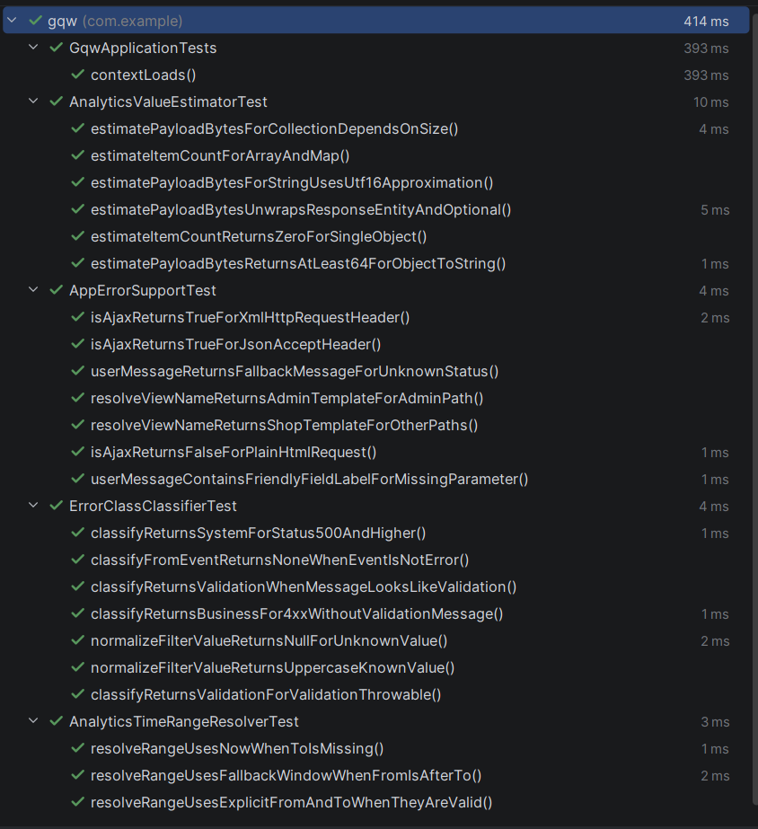
Рисунок 1. Результат выполнения модульных тестов Go daemon.
По итогам проверки тесты завершились успешно. Всего в серверной части приложения было успешно пройдено 5 автоматизированных тестов JUnit.

Функциональное тестирование
Целью функционального тестирования являлась проверка соответствия аналитического модуля GQW заявленным функциональным требованиям. Объектом проверки выступали ключевые сценарии обработки аналитических данных: классификация ошибок, разрешение временных диапазонов для отчетов, оценка метрик payload и корректность запуска тестового контура аналитики.
Метод тестирования был комбинированным: проверка публичного поведения компонентов выполнялась как тестирование «черного ящика», а анализ вычислений и граничных условий — как тестирование «серого ящика» с учетом внутренней логики аналитических сервисов. Основной техникой являлось тестирование на основе формальной спецификации и заранее подготовленных тест-кейсов.
Функциональные тест-кейсы представлены в таблице 10.
Таблица 10. Функциональные тест-кейсы.
№ | Сценарий | Шаги | Ожидаемый результат | Факт. результат
1 | Классификация неошибочного события | Передать событие с isError = false в ErrorClassClassifier | Возвращается класс ошибки NONE | Проверено JUnit-тестом
2 | Классификация ошибок валидации, бизнес-логики и системных ошибок | Передать комбинации statusCode, message, exception | Корректно возвращаются классы VALIDATION, BUSINESS, SYSTEM | Проверено JUnit-тестом
3 | Нормализация фильтра класса ошибок | Передать корректные и некорректные строки фильтра | Корректные значения нормализуются, некорректные отклоняются | Проверено JUnit-тестом
4 | Разрешение временного диапазона при валидных границах | Передать значения from, to, fallbackDuration | Возвращается ожидаемый диапазон from..to | Проверено JUnit-тестом
5 | Разрешение временного диапазона при некорректных границах | Передать from > to или пустые границы | Применяется fallback-логика, диапазон корректируется | Проверено JUnit-тестом
6 | Оценка размера payload аналитики | Передать String, Collection, Map, Optional, ResponseEntity | Возвращается корректная оценка объёма данных | Проверено JUnit-тестом
7 | Оценка количества элементов в payload | Передать массивы, коллекции, Map, одиночный объект | Корректно вычисляется количество элементов | Проверено JUnit-тестом

Функциональные тесты подтвердили корректность базовых сценариев аналитического модуля: классификации ошибок, обработки временных интервалов и расчета аналитических метрик. Результаты функциональной проверки представлены на рисунке 3 (запуск набора AnalyticsOnlyTests в JUnit).
Результаты функциональной проверки представлены на рисунке 3.
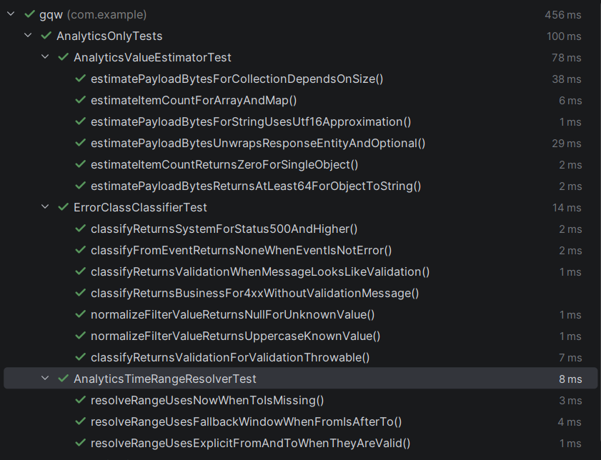
Рисунок 3. Результаты функционального тестирования.

Интеграционное тестирование
Целью интеграционного тестирования являлась проверка совместной работы компонентов аналитического контура GQW. Объектом проверки выступало взаимодействие HTTP-слоя (контроллеров аналитики), слоя безопасности (аутентификация и разграничение доступа), сервиса ingest фронтенд-метрик, а также persistence-слоя (JPA/H2 в тестовом контуре). В отличие от модульных тестов, в данном случае проверялся не отдельный метод, а связанный контур выполнения сквозных аналитических сценариев. Метод проверки относится к автоматизированномутестированию системы как «серого ящика»: сценарии выполняются автоматически через JUnit, при этом анализируются HTTP-статусы, JSON-ответы и факт записи событий в хранилище.
Для проверки использовался интеграционный набор:
src/test/java/com/example/gqw/AnalyticsIntegrationTest.java
Запуск выполнялся из JUnit в IntelliJ IDEA (класс AnalyticsIntegrationTest) либо через единый analytics-suite (AnalyticsOnlyTests).
Результаты интеграционного наброра представлены в таблице 11.и:
Таблица 11. Результаты Docker smoke/full тестов.
Сценарий | Проверки | Результат
Доступ к Analytics API без аутентификации | GET /analytics/api/dictionaries | Редирект на /login, успешно
Доступ к Analytics API с ролью USER | Аутентификация USER + GET /analytics/api/dictionaries | 403 Forbidden, успешно
Доступ к Analytics API с ролью ADMIN | Аутентификация ADMIN + GET /analytics/api/dictionaries | 200 OK, корректный JSON, успешно
Ingest фронтенд-аналитики | POST /api/analytics/frontend/ingest с валидным payload | 202 Accepted, событие сохраняется, успешно
Ошибочный JSON в ingest | POST /api/analytics/frontend/ingest с невалидным JSON | 400 Bad Request, успешно
Сквозное чтение событий аналитики | Ingest события + GET /analytics/api/events | 200 OK, событие доступно в выдаче, успешно
Доступ к Analytics API без аутентификации | GET /analytics/api/dictionaries | Редирект на /login, успешно
Доступ к Analytics API с ролью USER | Аутентификация USER + GET /analytics/api/dictionaries | 403 Forbidden, успешно

Фактические результаты интеграционного прогона:
  - подтвержден корректный security-flow для analytics endpoint’ов (аноним/USER/ADMIN);
  - подтверждена корректная обработка валидного и невалидного ingest-запроса;
  - подтверждено сохранение и последующее чтение аналитического события через API списка событий.
Таким образом, интеграционный контур GQW подтверждает корректную совместную работу контроллеров аналитики, security-конфигурации, ingest-сервиса и persistence-слоя в едином сценарии выполнения..
Результат запуска интеграционного набора представлен на рисунке 4.
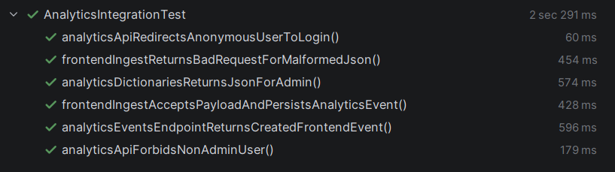
Рисунок 4. Результат интеграционного набора.

Визуальное тестирование
Целью визуального тестирования являлась проверка наличия и корректности основных экранов веб-приложения GQW, относящихся к аналитическому модулю. Объектом проверки выступал пользовательский интерфейс аналитики: публичный dashboard, административный вход, административная панель и экран управления словарями аналитики.
Метод тестирования был смешанным: часть проверки выполнялась вручную по экранным формам, часть — автоматически через интеграционные проверки доступности соответствующих endpoint’ов и шаблонов. В качестве техники использовалась визуальная проверка интерфейса, а также проверка корректной маршрутизации и ролевого доступа к аналитическим страницам.
Проверялись следующие элементы:
- экран входа в админ-панель аналитики (/analytics-admin/login);
- экран первичной настройки администратора аналитики (/analytics-admin/setup);
- экран административного dashboard аналитики (/analytics-admin/dashboard);
- экран управления словарями аналитики (/analytics-admin/dictionaries);
- элементы фильтрации и выбора диапазона дат на аналитических экранах.
Автоматизированная часть визуальной проверки представлена интеграционным тестом AnalyticsIntegrationTest, который подтверждает доступность аналитических экранов и корректную маршрутизацию с учетом аутентификации и ролей пользователей.
Визуальные проверки описаны в таблице 12.
Таблица 12. Визуальные проверки.
Объект | Проверка | Результат
Доступ к Analytics API без аутентификации | GET /analytics/api/dictionaries | Редирект на /login, успешно
Доступ к Analytics API с ролью USER | Аутентификация USER + GET /analytics/api/dictionaries | 403 Forbidden, успешно
Доступ к Analytics API с ролью ADMIN | Аутентификация ADMIN + GET /analytics/api/dictionaries | 200 OK, корректный JSON, успешно
Ingest фронтенд-аналитики | POST /api/analytics/frontend/ingest с валидным payload | 202 Accepted, событие сохраняется, успешно
Ошибочный JSON в ingest | POST /api/analytics/frontend/ingest с невалидным JSON | 400 Bad Request, успешно
Сквозное чтение событий аналитики | Ingest события + GET /analytics/api/events | 200 OK, событие доступно в выдаче, успешно

Основные экраны пользовательского интерфейса представлены на рисунках 5–17.
На рисунке 5 представлен экран входа в административную панель Analytics Admin. Он предназначен для авторизации администратора перед доступом к аналитическим данным.
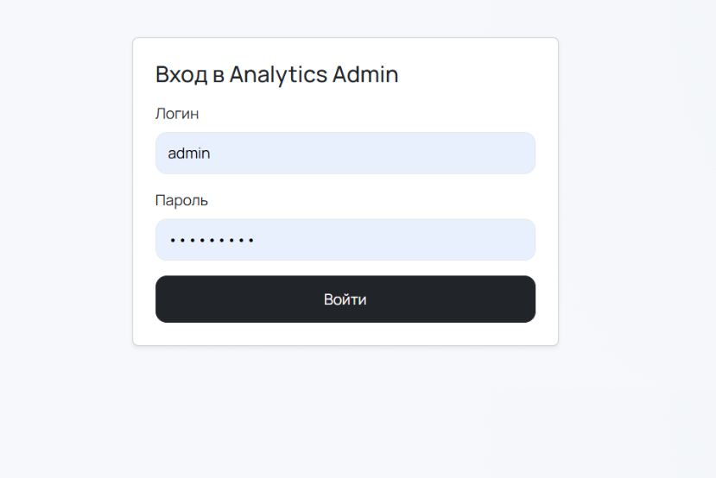
Рисунок 5. Экран авторизации в административной панели аналитики
На рисунке 6 представлен основной экран аналитического дашборда. Он отображает ключевые показатели, графики событий, задержек, ошибок и позволяет быстро оценить общее состояние пользовательских событий.
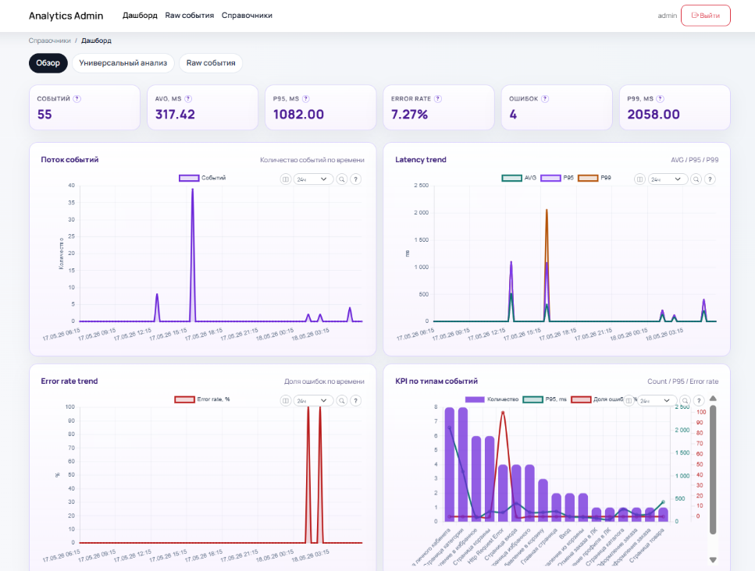
Рисунок 6. Экран обзора аналитического дашборда
На рисунке 7 представлен экран анализа этапов выполнения пользовательских событий. Он позволяет оценить длительность этапов обработки, значения P95/P99 и долю ошибок по каждому этапу.
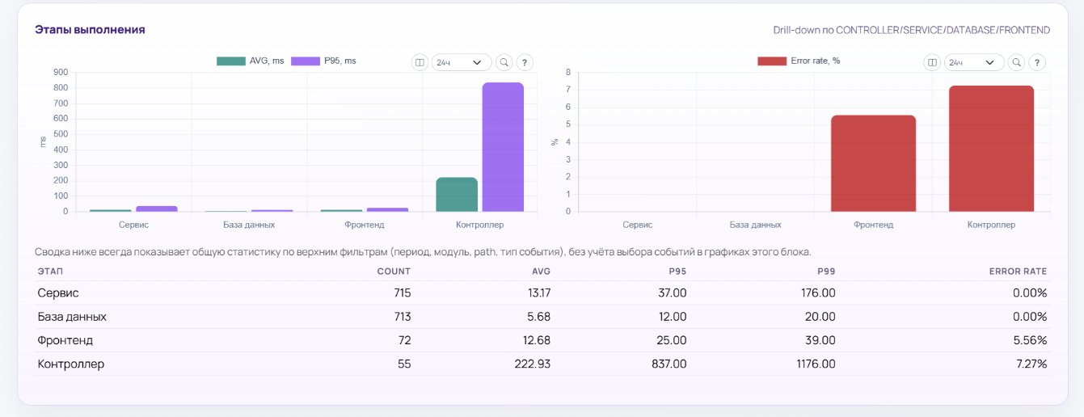
Рисунок 7. Экран анализа этапов выполнения пользовательских событий
На рисунке 8 представлен экран просмотра числовых метрик этапов. Он используется для анализа количественных показателей, таких как длительность API, количество SQL-запросов, размер ответа и другие технические метрики.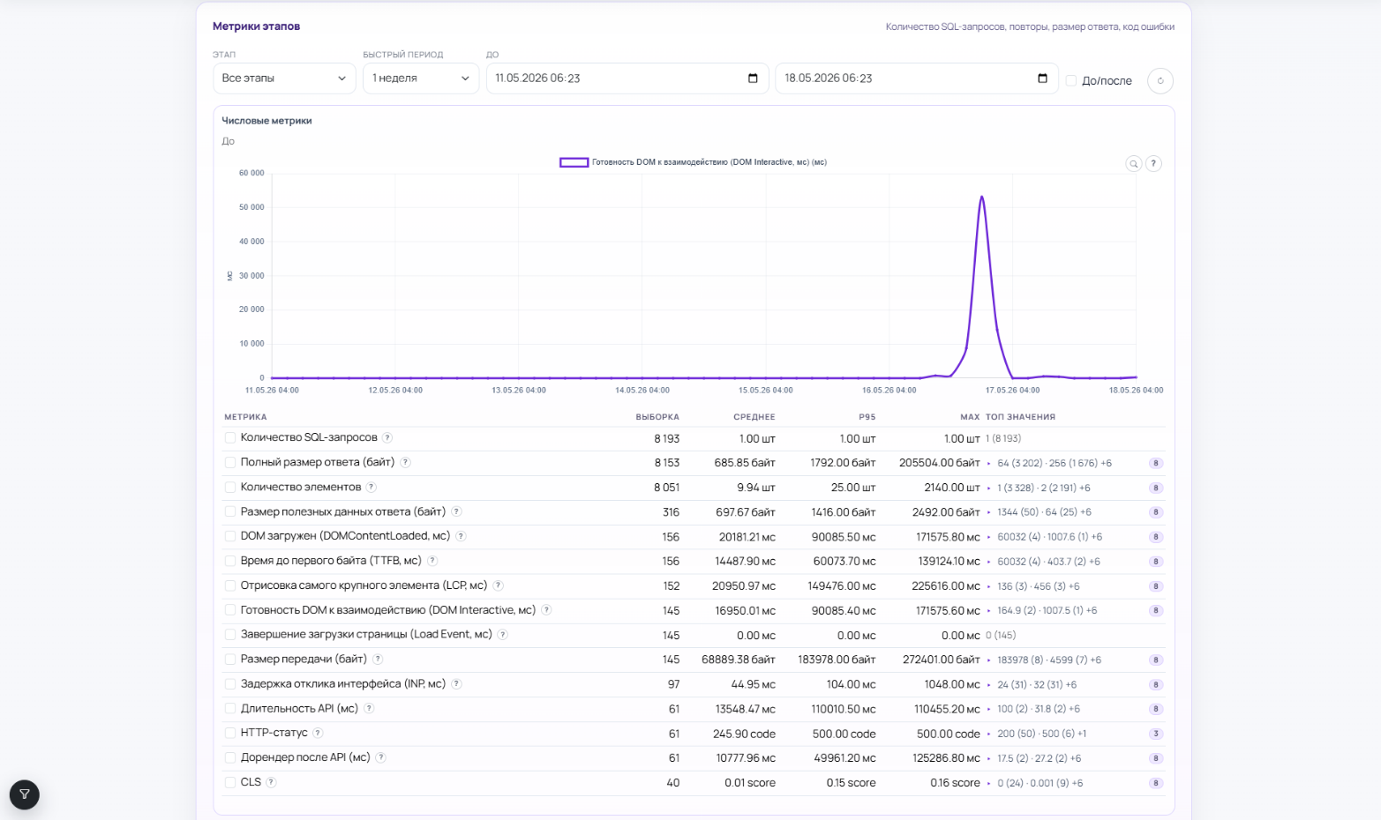
Рисунок 8. Экран просмотра числовых метрик этапов
На рисунке 9 представлен экран просмотра текстовых метрик этапов. Он предназначен для анализа нечисловых диагностических данных, таких как URL, HTTP-метод, trace-id, код ошибки и другие текстовые значения.
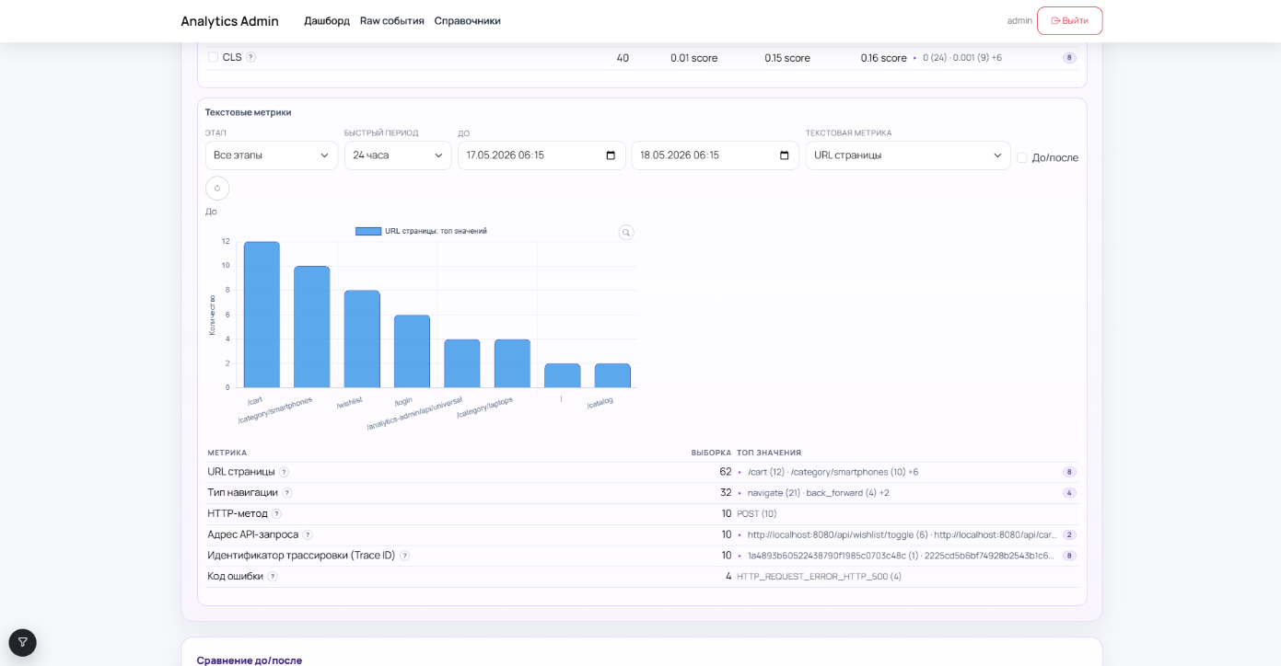
Рисунок 9. Экран просмотра текстовых метрик этапов
На рисунке 10 представлено модальное окно со справочной информацией по графику потока событий. Оно поясняет назначение графика и помогает корректно интерпретировать пики нагрузки, задержки и ошибки.
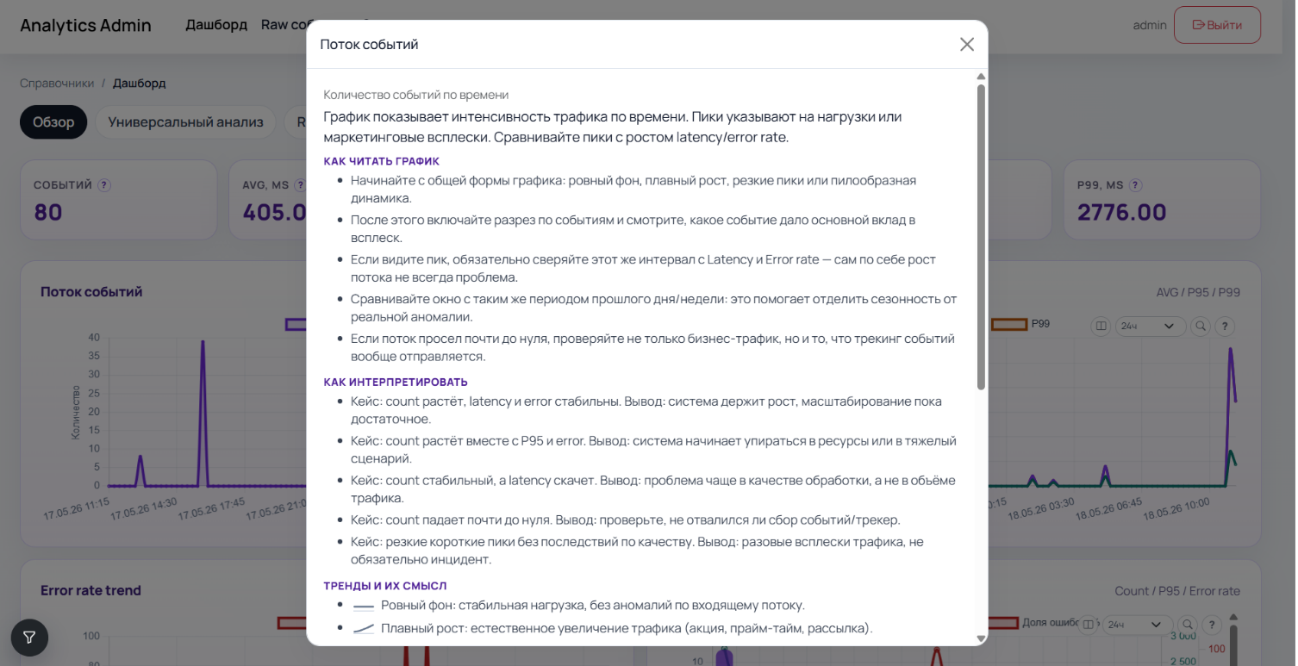
Рисунок 10. Окно справочной информации по графику потока событий
На рисунке 11 представлена боковая панель фильтрации аналитических данных. Она позволяет выбрать период, модуль, тип события, режим сравнения и дополнительные параметры анализа.
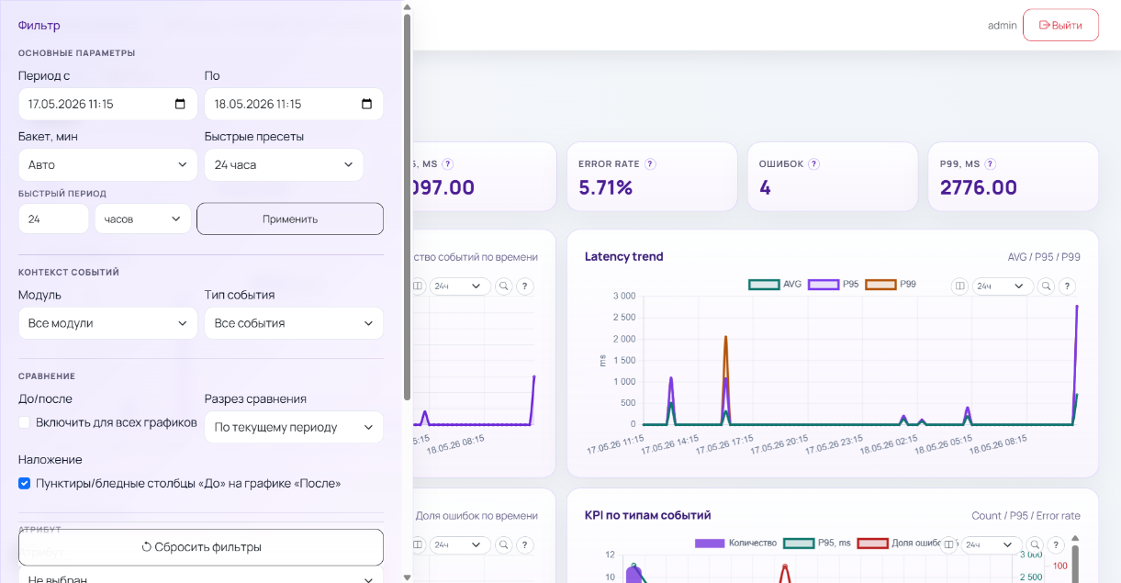
Рисунок 11. Панель фильтрации аналитических данных
На рисунке 12 представлен экран сравнения аналитических данных за два периода. Он используется для оценки изменений показателей до и после доработок или оптимизации системы.
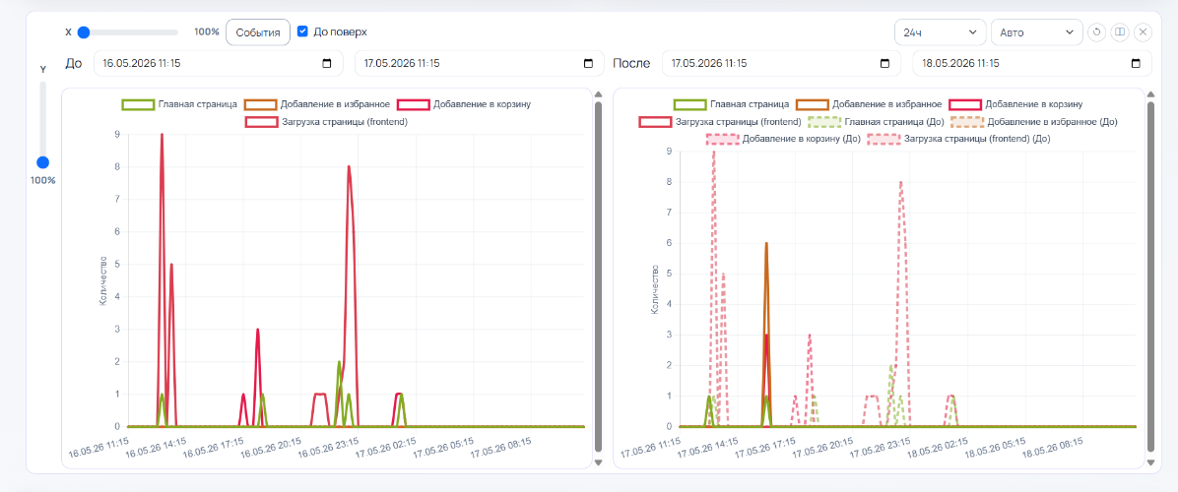
Рисунок 12. Экран сравнения аналитических данных до и после изменений
На рисунке 13 представлен экран просмотра raw-событий. Он отображает список зарегистрированных событий с базовыми параметрами и позволяет перейти к детальной карточке выбранного события.
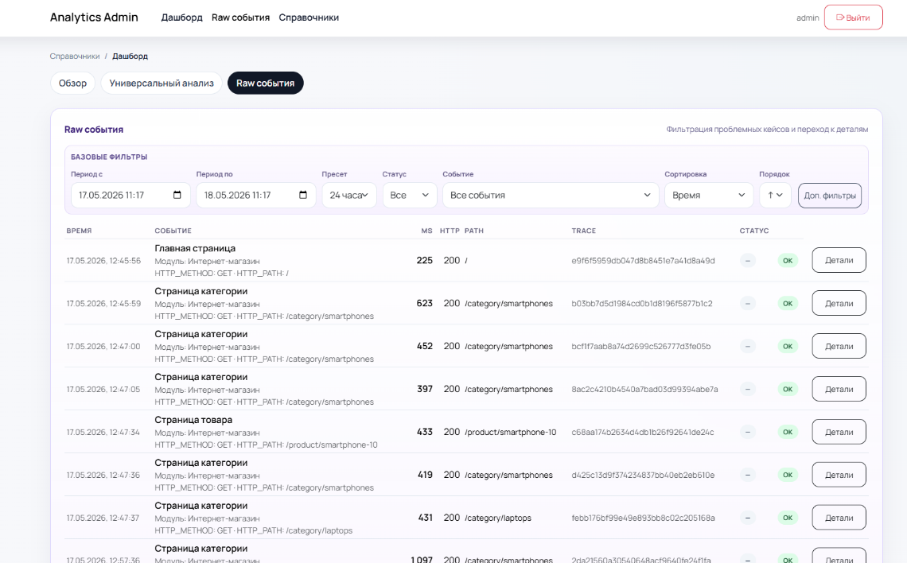
Рисунок 13. Экран просмотра raw-событий
На рисунке 14 представлена карточка детального просмотра пользовательского события. Она содержит основную информацию о событии, его атрибуты, сводку по слоям обработки и трассировку вызовов.
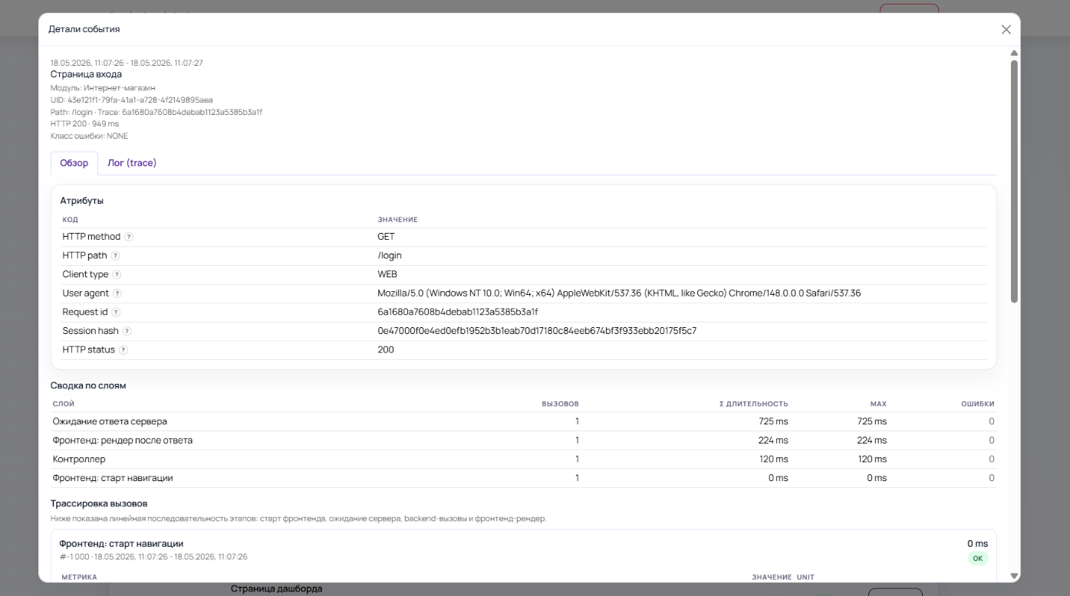
Рисунок 14. Карточка детального просмотра пользовательского события
На рисунке 15 представлена детализация этапов и логов пользовательского события. Экран позволяет увидеть длительность этапов, их статус, связанные метрики и определить место возникновения задержки или ошибки.
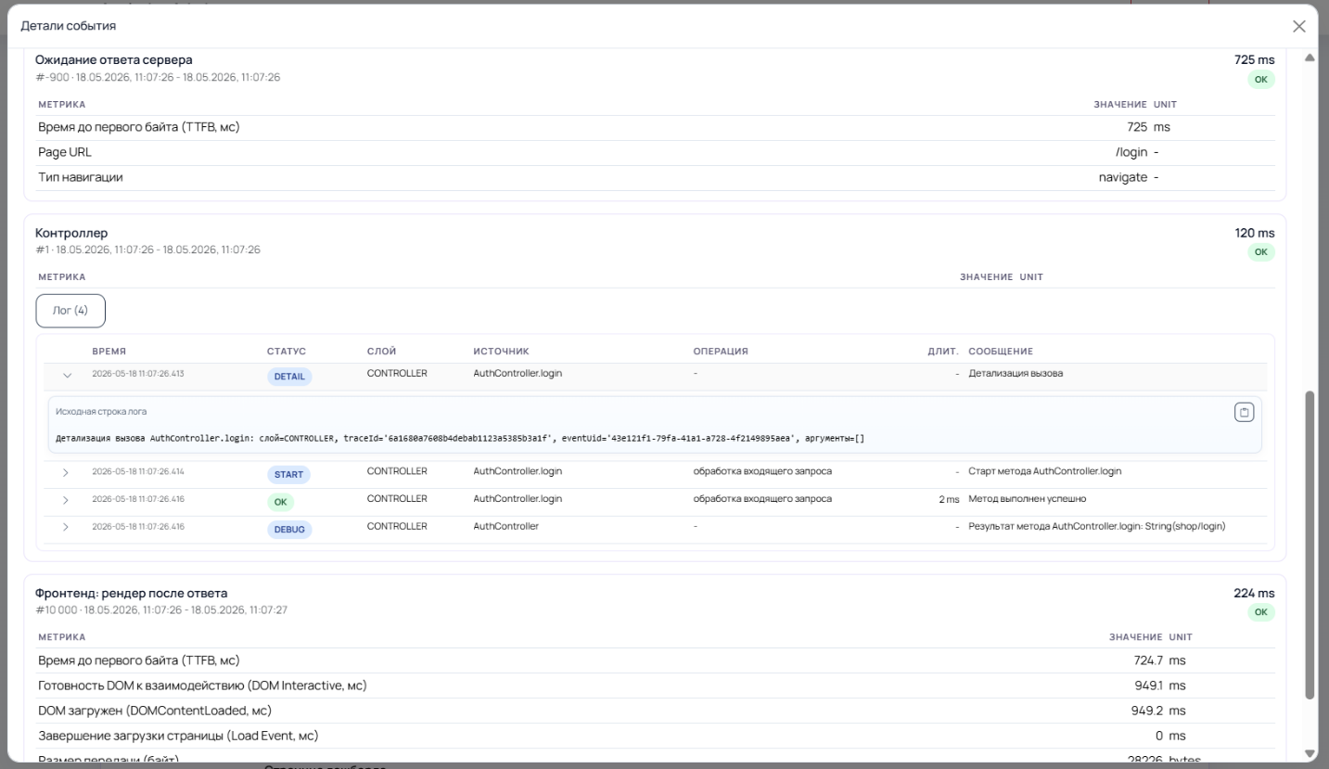
Рисунок 15. Детализация этапов и логов пользовательского события
На рисунке 16 представлен экран справочников и настроек аналитики. Он используется для управления параметрами администратора и справочниками модулей, событий, атрибутов, этапов, метрик и алиасов.
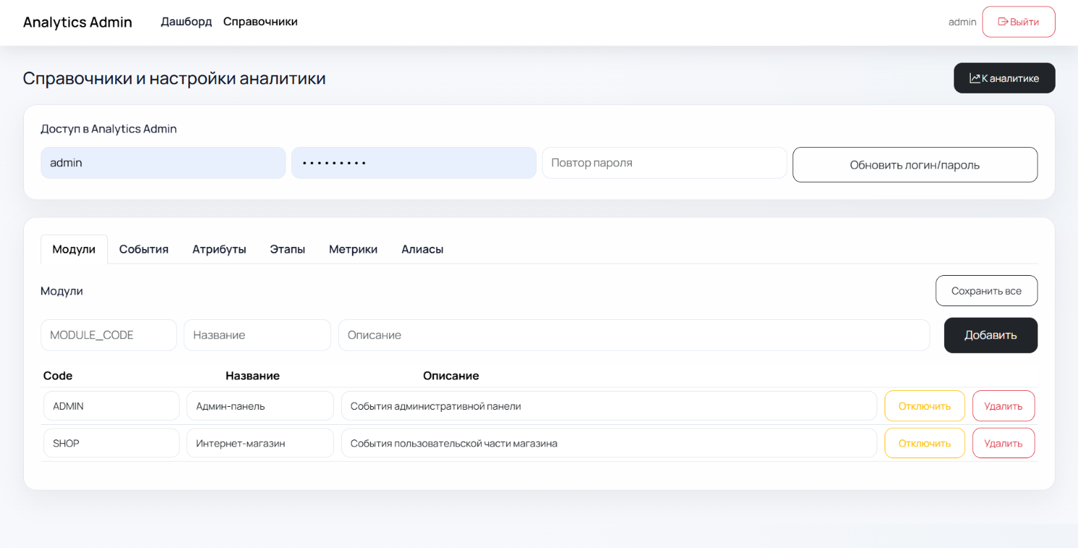
Рисунок 16. Экран справочников и настроек аналитики
На рисунке 17 представлен экран настройки справочника событий. Он позволяет добавлять, просматривать, отключать и удалять типы пользовательских событий, фиксируемые модулем аналитики.
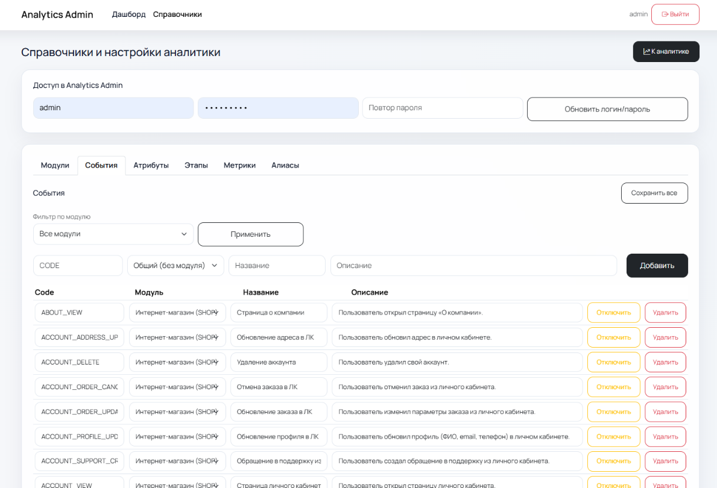
Рисунок 17. Экран настройки справочника событий

Тестирование удобства использования
Целью тестирования удобства использования являлась оценка того, насколько интерфейс аналитического модуля GQW соответствует ожиданиям пользователя административной информационной системы. Объектом проверки являлись основные пользовательские сценарии веб-интерфейса аналитики: авторизация, переход между ключевыми экранами, применение фильтров, выбор временного диапазона и работа со словарями аналитических сущностей.
Метод проверки соответствовал ручному тестированию системы как «черного ящика», то есть проверка выполнялась с позиции пользователя без анализа внутренней реализации. Основной техникой являлось сценарное тестирование.
Проверялись следующие сценарии:
1. Пользователь открывает модуль аналитики и проходит вход через экран /analytics-admin/login.
2. Пользователь переходит на экран /analytics-admin/dashboard и получает доступ к основным аналитическим показателям.
3. Пользователь изменяет временной диапазон и параметры фильтрации, после чего данные на dashboard корректно обновляются.
4. Пользователь открывает экран /analytics-admin/dictionaries и просматривает справочники событий, модулей, этапов, метрик и атрибутов.
5. Пользователь выполняет типовые операции со словарями (создание/редактирование/деактивация записей) через единый интерфейс администрирования.
6. Пользователь проверяет поведение системы при ограничении прав доступа: неавторизованный пользователь и пользователь без роли администратора не получают доступ к аналитическим endpoint’ам.
По итогам проверки интерфейс аналитического модуля соответствует базовым требованиям эргономики: навигация между основными экранами логична, ключевые действия выполняются последовательно и предсказуемо, а административные функции сосредоточены в едином рабочем контуре.

Тестирование производительности и устойчивости
Целью тестирования производительности и устойчивости являлась проверка работоспособности подсистемы аналитики при длительной нагрузке и при перезапуске приложения во время нагрузки. Объектом проверки выступал endpoint приема фронтенд-аналитики /api/analytics/frontend/ingest и его поведение при постоянном потоке запросов. Метод проверки относился к полуавтоматизированному тестированию «серого ящика»: нагрузка генерировалась автоматически (k6), а результаты оценивались по метрикам успешности, задержек и доле ошибок. В качестве техники использовались baseline-нагрузка и нагрузка с искусственным отказом (остановка приложения с последующим запуском).
Команда запуска сценария:
k6 run -e BASE_URL=http://localhost:8080 -e PAYLOAD_MODE=safe scripts/analytics-ingest-stability.js
Выполнены два прогона:
1. Обычный 7‑минутный прогон под нагрузкой, без остановки сервиса;
2. Прогон, в котором во время нагрузки сервис специально останавливался и затем запускался снова.
Результаты обычного (базового) прогона без перезапуска приведены в таблице 13.
Таблица 13. Результаты базового прогона без перезапуска.
Показатель | Значение | Результат
Длительность сценария | 7 минут плюс graceful | Выполнено
Максимум VU | 30 | Нагрузка достигнута
checks_total | 53 942 | Выполнено
checks_failed | 0, 0.00 % | Успешно
ingest_accepted_rate | 100.00 % | Успешно
http_req_failed | 0.00 % | Успешно
p95 http_req_duration | 4.00 ms | В норме
p99 http_req_duration | 7.53 ms | В норме
http_reqs | 53 942 | Выполнено

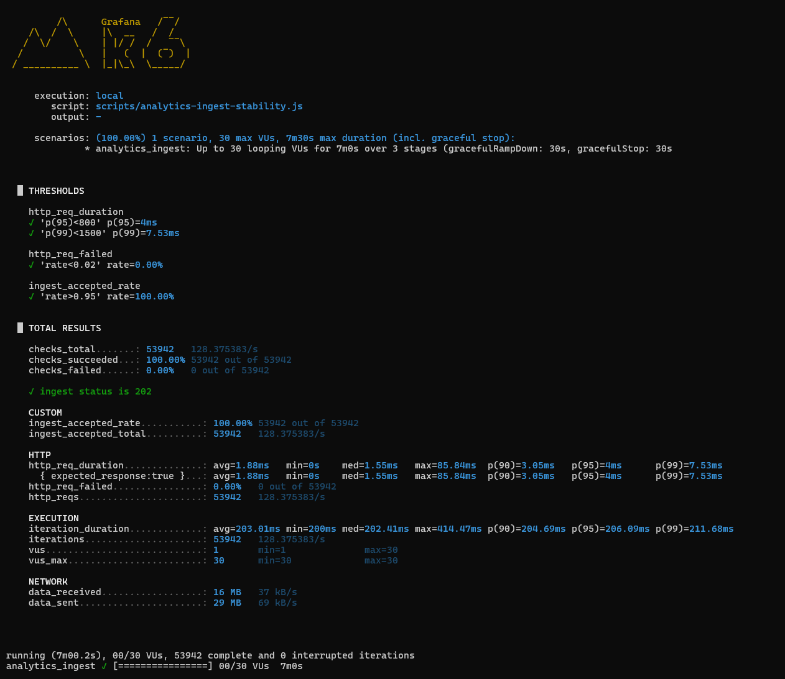Рисунок 18. Результаты базового прогона endpoint /api/analytics/frontend/ingest
Таблица 14. Результаты прогона с перезапуском приложения под нагрузкой.
Показатель | Значение | Результат
Длительность сценария | 10 минут steady, общая около 12 минут | Выполнено
Максимум VU | 40 | Нагрузка достигнута
checks_total | 130 611 | Выполнено
checks_failed | 3 640, 2.78 % | Кратковременная деградация
ingest_accepted_rate | 97.21 % | Восстановление после перезапуска подтверждено
http_req_failed | 2.78 % | Порог rate < 0.02 превышен в момент простоя
p95 http_req_duration | 4.01 ms | В норме
p99 http_req_duration | 9.05 ms | В норме
http_reqs | 130 611 | Выполнено

Во втором прогоне зафиксированы ошибки соединения вида connectex: No connection could be made because the target machine actively refused it, что соответствует периоду, когда приложение было остановлено. После повторного запуска приложение восстановило обработку запросов, и большинство операций завершилось статусом 202.
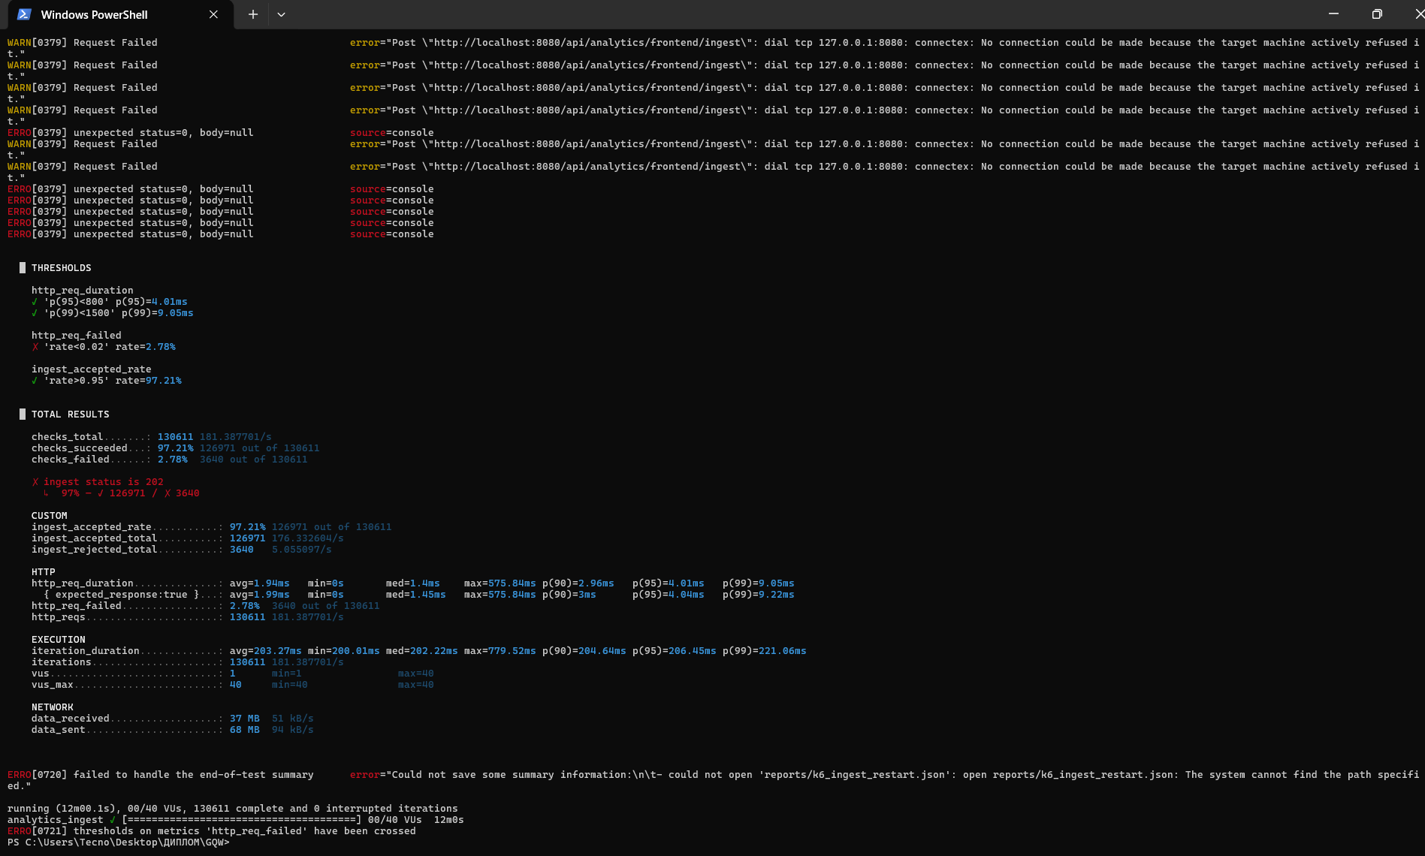
Рисунок 19. Результаты нагрузочного прогона с остановкой и повторным запуском приложения
По итогам тестирования подсистема аналитики демонстрирует стабильную работу в baseline-режиме (без потерь запросов) и ожидаемое поведение при отказе: кратковременная деградация в момент недоступности сервиса с последующим восстановлением обработки после перезапуска.

Нефункциональное тестирование
Цель нефункционального тестирования состояла в проверке качественных свойств системы, которые не относятся к отдельным пользовательским функциям. В рамках работы оценивались архитектура аналитического модуля, безопасность доступа, стабильность обработки событий, наблюдаемость, тестируемость и поведение под нагрузкой.
Проверка выполнялась комбинированно: через анализ кода и конфигурации, результаты автоматизированных тестов (JUnit/MockMvc) и результаты нагрузочных сценариев k6. Такой подход позволил подтвердить не только корректность отдельных операций, но и соответствие системы требованиям к качеству в целом.
Результаты проверки нефункциональных требований отражены в таблице 15.
Таблица 15. Проверка нефункциональных требований.
Требование | Метод проверки | Результат
Модульная архитектура аналитики | Анализ структуры Spring Boot-приложения: controller, service, repository | Подтверждено
Доступ к административной панели только для авторизованных пользователей | Проверка security-конфигурации и результатов интеграционных тестов | Подтверждено
Наблюдаемость и трассировка запросов | Проверка наличия TraceId в логах и служебных заголовках | Подтверждено
Устойчивость ingestion-эндпоинта | Интеграционные проверки и анализ поведения POST /api/analytics/frontend/ingest под нагрузкой | Подтверждено
Производительность при штатной нагрузке | k6 baseline-прогон длительностью 7 минут | Подтверждено
Поведение при отказе и восстановлении | k6-прогон с остановкой и повторным запуском приложения | Подтверждено: зафиксирована кратковременная деградация, после чего работа приложения восстановлена
Тестируемость системы | Проверка наличия unit/integration-тестов и воспроизводимых сценариев запуска | Подтверждено
Сопровождаемость и расширяемость | Анализ изоляции бизнес-логики, структуры компонентов и конфигурации | Подтверждено
Модульная архитектура аналитики | Анализ структуры Spring Boot-приложения: controller, service, repository | Подтверждено
Доступ к административной панели только для авторизованных пользователей | Проверка security-конфигурации и результатов интеграционных тестов | Подтверждено

Безопасность и приватность
Цель проверки безопасности и приватности заключалась в подтверждении того, что аналитический модуль работает без обязательной передачи данных во внешние сервисы и обеспечивает базовую защиту доступа к служебным разделам. Объектом проверки были контуры хранения данных аналитики, доступ к административному интерфейсу и обмен между клиентской частью и backend API. Метод проверки включал анализ архитектуры и конфигурации безопасности, а также результаты интеграционных и нагрузочных тестов. В качестве техники использовалась проверка требований приватности и контролируемого доступа, заданных для системы аналитики.
В текущей реализации сбор и обработка аналитических событий выполняются внутри приложения. Доступ к административной панели осуществляется через защищенный контур (/analytics-admin/**) с аутентификацией, а ingestion-эндпоинт используется для приема технических событий фронтенда. При развертывании в локальном контуре тестирования обмен выполнялся внутри локальной инфраструктуры, без использования внешних аналитических платформ.
Результаты проверки приватности представлены в таблице 16.

Таблица 16. Проверка приватности.
Проверка | Ожидаемый результат | Фактический результат
Доступ к административной панели аналитики | Доступ предоставляется только авторизованным пользователям | Подтверждено security-конфигурацией и интеграционными тестами
Изоляция аналитического контура | События обрабатываются backend-модулем приложения | Подтверждено
Работа в локальном тестовом контуре | Система может тестироваться без подключения внешних сервисов аналитики | Подтверждено JUnit-тестами и k6-сценариями
Передача служебных данных | Технические события передаются через внутренний API ingestion | Подтверждено
Контроль отказов при нагрузке | При перезапуске допускается кратковременная деградация, после чего работа приложения восстанавливается | Подтверждено нагрузочным сценарием

Заключение
По итогам преддипломной практики была уточнена постановка задачи выпускной квалификационной работы, сформированы функциональные и нефункциональные требования к модулю аналитики, описана архитектура решения и выполнено комплексное тестирование.
В рамках работы проведены модульные, функциональные, интеграционные и нагрузочные проверки аналитического контура приложения. Основное внимание уделялось сценариям сбора и обработки аналитических событий, работе административных API, корректности ограничений доступа и устойчивости ingestion-эндпоинта под нагрузкой. Результаты baseline-прогона подтвердили стабильную работу сервиса без потерь запросов, а сценарий с остановкой и повторным запуском приложения показал ожидаемую кратковременную деградацию с последующим восстановлением обработки событий.
Проведённое тестирование подтвердило соответствие реализованного модуля аналитики заявленным требованиям по корректности, производительности, устойчивости, наблюдаемости и безопасности доступа. Полученные результаты позволяют сделать вывод, что аналитическая подсистема готова к дальнейшему использованию и развитию в составе выпускной квалификационной работы.

Библиография
1. Spring Boot Reference Documentation [Электронный ресурс]. – URL: https://docs.spring.io/spring-boot/reference/ (дата обращения: 25.04.2026).
2. Spring Framework Reference: MockMvc [Электронный ресурс]. – URL: https://docs.spring.io/spring-framework/reference/testing/mockmvc.htm l (дата обращения: 26.04.2026).
3. Spring Security Reference [Электронный ресурс]. – URL: https://docs.spring.io/spring-security/reference/ (дата обращения: 27.04.2026).
4. Hibernate ORM User Guide [Электронный ресурс]. – URL: https://docs.jboss.org/hibernate/stable/orm/userguide/html_single/Hibernate_User_Guide.html (дата обращения: 28.04.2026).
5. PostgreSQL Documentation [Электронный ресурс]. – URL: https://www.postgresql.org/docs/ (дата обращения: 29.04.2026).
6. Документация PostgreSQL и Postgres Pro (русская версия) [Электронный ресурс]. – URL: https://postgrespro.ru/docs/ (дата обращения: 30.04.2026).
7. H2 Database Engine Documentation [Электронный ресурс]. – URL: https://h2database.com/html/main.html (дата обращения: 02.05.2026).
8. JUnit User Guide [Электронный ресурс]. – URL: https://docs.junit.org/6.0.3/overview.html (дата обращения: 03.05.2026).
9. Gradle User Manual [Электронный ресурс]. – URL: https://docs.gradle.org/current/userguide/userguide.html (дата обращения: 05.05.2026).
10. Grafana k6 Documentation [Электронный ресурс]. – URL: https://grafana.com/docs/k6/latest/ (дата обращения: 07.05.2026).
11. Thymeleaf Documentation [Электронный ресурс]. – URL: https://www.thymeleaf.org/documentation (дата обращения: 09.05.2026).
12. SLF4J User Manual [Электронный ресурс]. – URL: https://www.slf4j.org/manual.html (дата обращения: 11.05.2026).
13. RFC 9110: HTTP Semantics [Электронный ресурс]. – URL: https://www.rfc-editor.org/rfc/rfc9110 (дата обращения: 13.05.2026).
14. OWASP Top 10:2025 [Электронный ресурс]. – URL: https://owasp.org/Top10/2025/ (дата обращения: 15.05.2026).
15. ГОСТ 34.603-92. Информационная технология. Виды испытаний автоматизированных систем [Электронный ресурс]. – URL: https://rosstandart.org/gost/001.035.240/gost-34.603-92/ (дата обращения: 16.05.2026).
16. ГОСТ Р ИСО/МЭК 25010-2015. Системная и программная инженерия. Модели качества систем и программных продуктов [Электронный ресурс]. – URL: https://protect.gost.ru/gost/details/e5744d86-5a17-4909-96da-b38691326f0c (дата обращения: 17.05.2026).).

Приложение

Приложение А
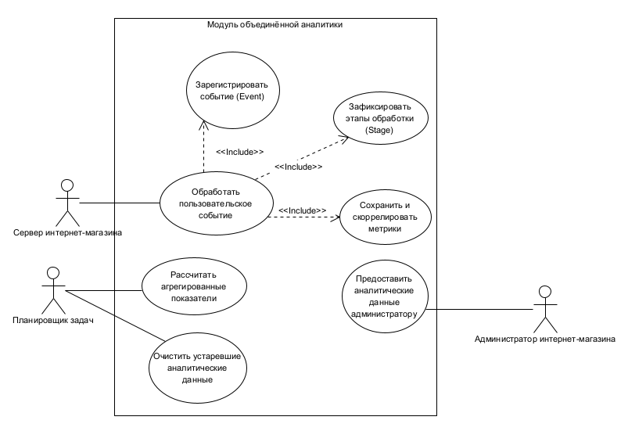
Рисунок А.1. Диаграмма вариантов использования модуля объединённой аналитики пользовательских событий
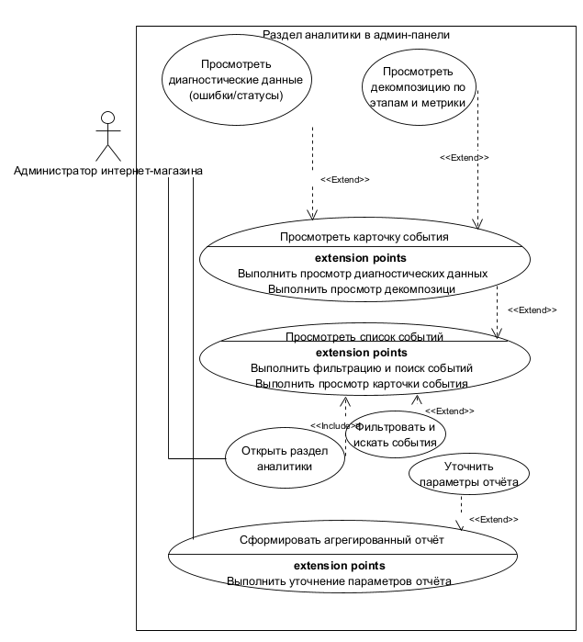
Рисунок А.2. Диаграмма вариантов использования подсистемы аналитики для администратора.
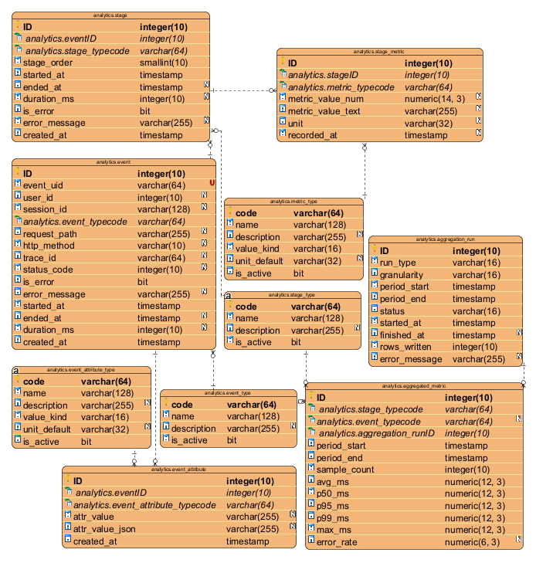
Рисунок А.3. ER-диаграмма модуля объединённой аналитики пользовательских событий
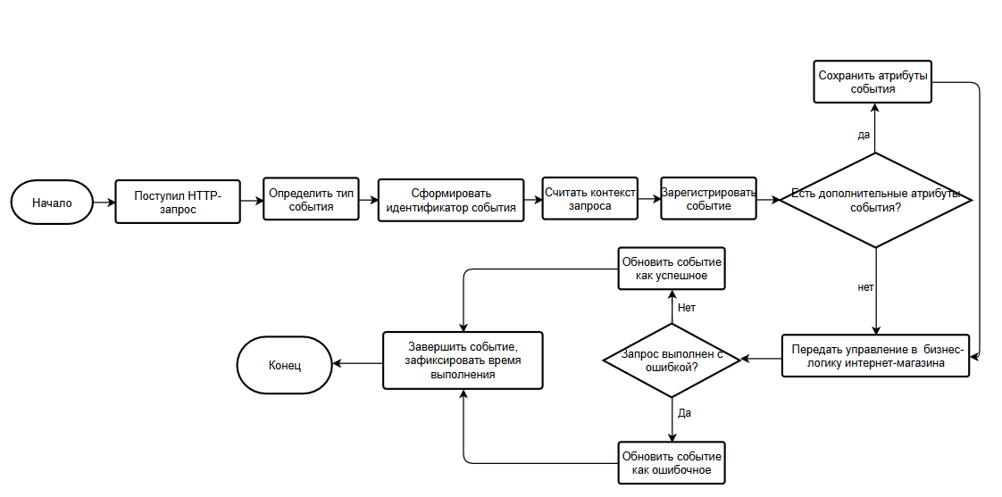
Рисунок А.4. Диаграмма деятельности «Фиксация пользовательского события»
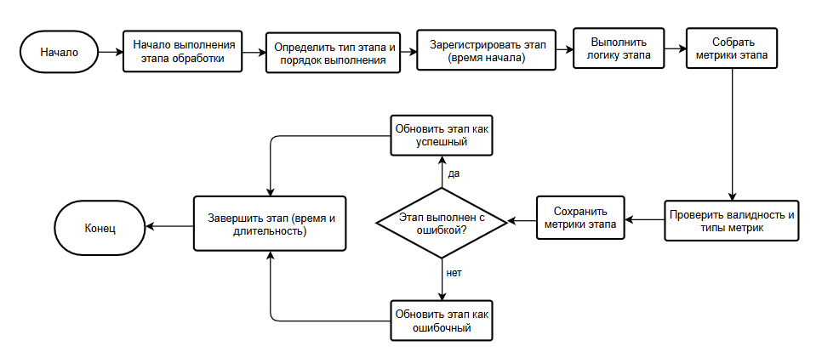
Рисунок А.5. Диаграмма деятельности «Фиксация этапов и метрик»
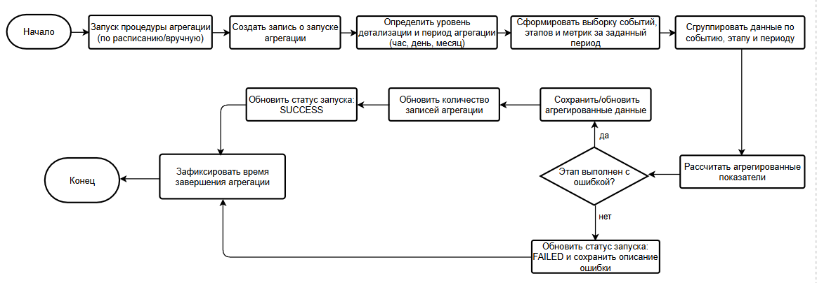
Рисунок А.6. Диаграмма деятельности «Агрегация данных»
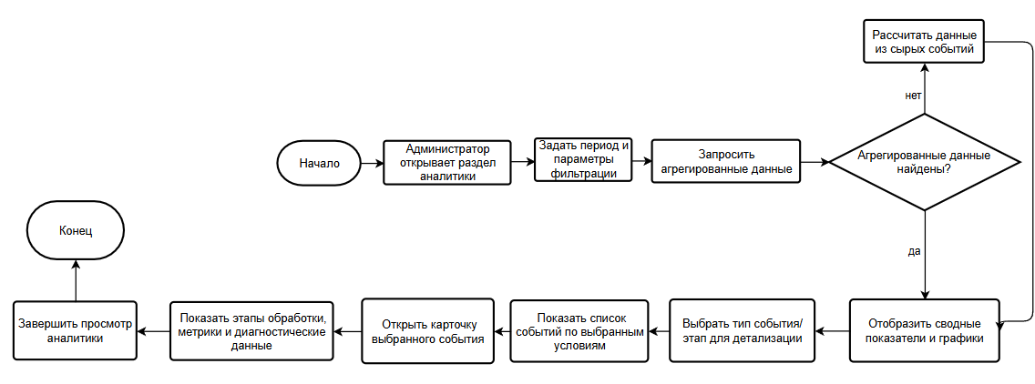
Рисунок А.7. Диаграмма деятельности «Просмотр аналитики администратором»
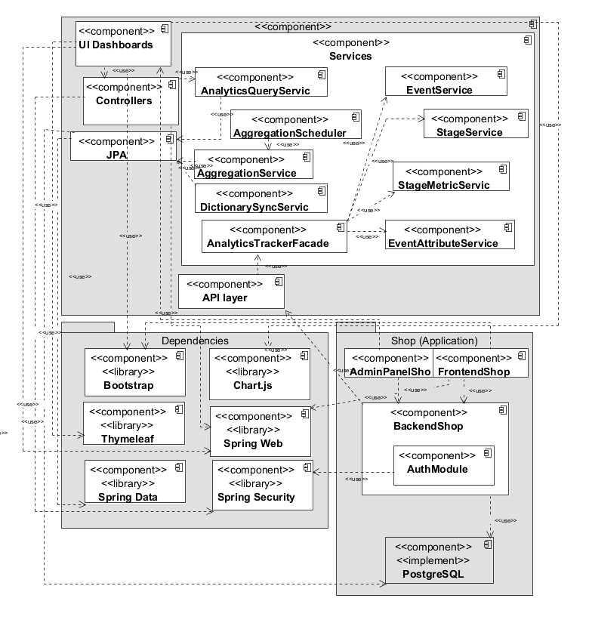
Рисунок А.8. Диаграмма компонентов модуля аналитики
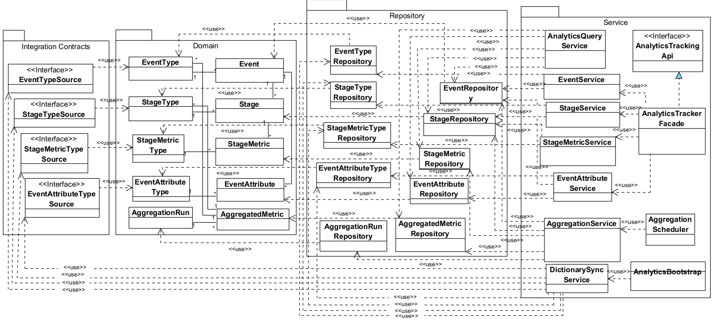
Рисунок А.9. Диаграмма классов backend-модуля аналитики
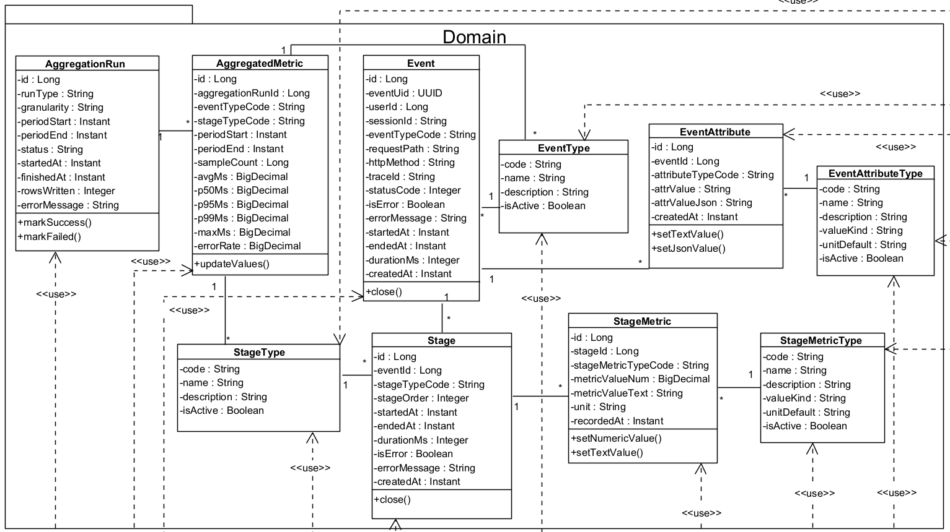
Рисунок А.10. Диаграмма классов слоя сущностей.
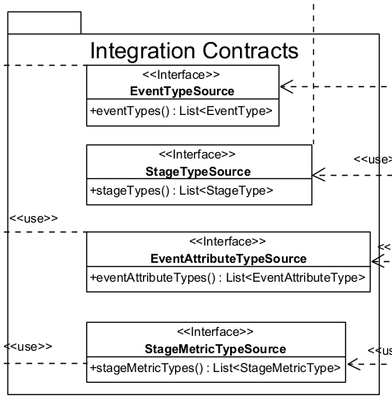
Рисунок А.11. Диаграмма классов слоя контрактов.
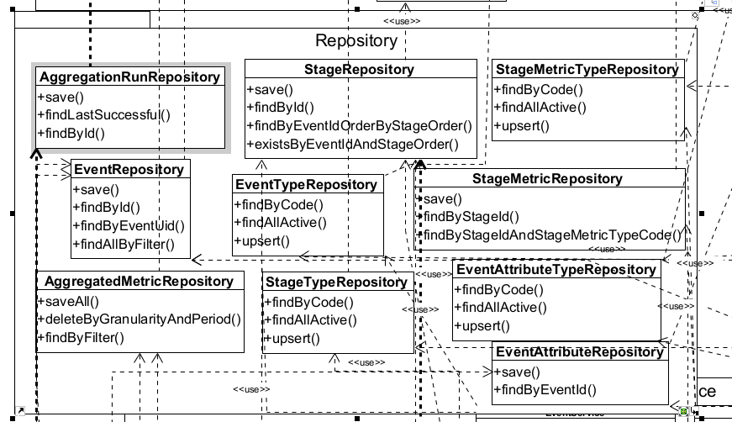
Рисунок А.12. Диаграмма классов слоя репозиториев.
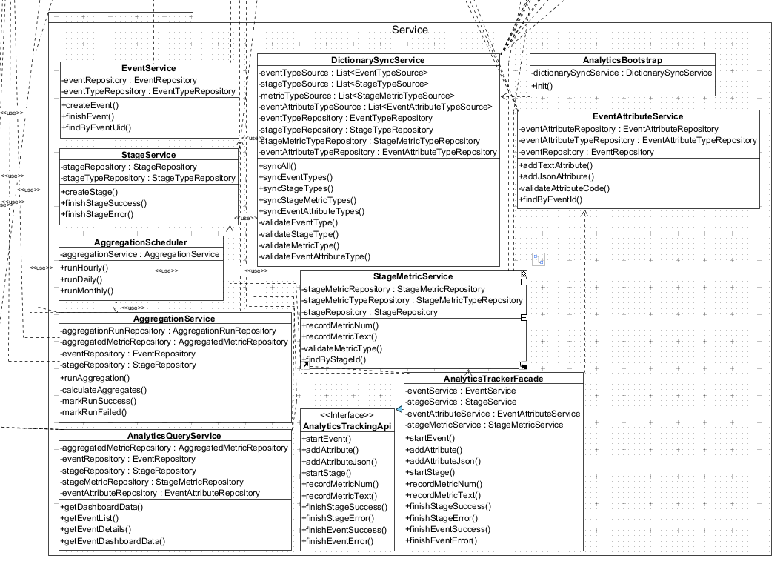
Рисунок А.13. Диаграмма классов слоя бизнес-логики.
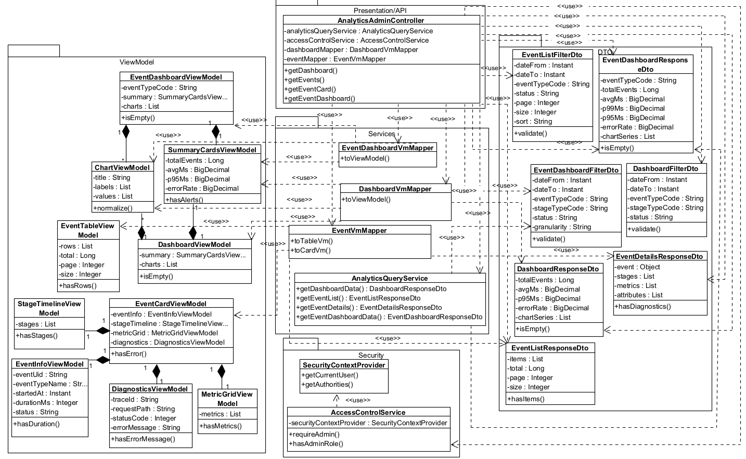
Рисунок А.14. Диаграмма классов административного интерфейса аналитики
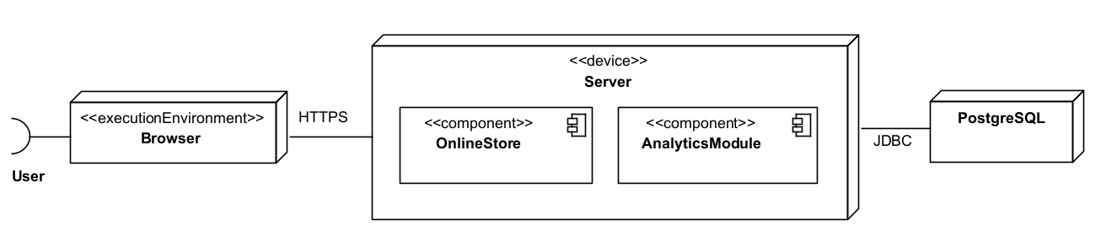
Рисунок А.15. Диаграмма развертывания модуля объединённой аналитики пользовательских событий

Приложение Б
===== FILE: src/test/java/com/example/gqw/AnalyticsIntegrationTest.java =====
package com.example.gqw;

import static org.hamcrest.Matchers.containsString;
import static org.hamcrest.Matchers.greaterThan;
import static org.junit.jupiter.api.Assertions.assertTrue;
import static org.springframework.security.test.web.servlet.request.SecurityMockMvcRequestPostProcessors.csrf;
import static org.springframework.test.web.servlet.request.MockMvcRequestBuilders.get;
import static org.springframework.test.web.servlet.request.MockMvcRequestBuilders.post;
import static org.springframework.test.web.servlet.result.MockMvcResultMatchers.content;
import static org.springframework.test.web.servlet.result.MockMvcResultMatchers.header;
import static org.springframework.test.web.servlet.result.MockMvcResultMatchers.jsonPath;
import static org.springframework.test.web.servlet.result.MockMvcResultMatchers.status;

import com.example.gqw.analytics.repository.AnalyticsEventRepository;
import com.example.gqw.shop.entity.ShopUser;
import com.example.gqw.shop.repository.ShopUserRepository;
import java.time.Instant;
import java.time.temporal.ChronoUnit;
import org.junit.jupiter.api.Test;
import org.springframework.beans.factory.annotation.Autowired;
import org.springframework.boot.test.context.SpringBootTest;
import org.springframework.boot.webmvc.test.autoconfigure.AutoConfigureMockMvc;
import org.springframework.http.MediaType;
import org.springframework.mock.web.MockHttpSession;
import org.springframework.security.crypto.password.PasswordEncoder;
import org.springframework.test.web.servlet.MockMvc;
import org.springframework.test.web.servlet.MvcResult;

@SpringBootTest
@AutoConfigureMockMvc
class AnalyticsIntegrationTest {

@Autowired
private MockMvc mockMvc;

@Autowired
private AnalyticsEventRepository analyticsEventRepository;

@Autowired
private ShopUserRepository shopUserRepository;

@Autowired
private PasswordEncoder passwordEncoder;

@Test
void analyticsApiRedirectsAnonymousUserToLogin() throws Exception {
mockMvc.perform(get("/analytics/api/dictionaries"))
.andExpect(status().is3xxRedirection())
.andExpect(header().string("Location", containsString("/login")));
}

@Test
void analyticsApiForbidsNonAdminUser() throws Exception {
MockHttpSession userSession = loginAs("analytics_user", false);
mockMvc.perform(get("/analytics/api/dictionaries").session(userSession))
.andExpect(status().isForbidden());
}

@Test
void analyticsDictionariesReturnsJsonForAdmin() throws Exception {
MockHttpSession adminSession = loginAs("analytics_admin", true);
mockMvc.perform(get("/analytics/api/dictionaries").session(adminSession).accept(MediaType.APPLICATION_JSON))
.andExpect(status().isOk())
.andExpect(jsonPath("$.modules").isArray())
.andExpect(jsonPath("$.eventTypes").isArray())
.andExpect(jsonPath("$.stageTypes").isArray())
.andExpect(jsonPath("$.stageMetricTypes").isArray())
.andExpect(jsonPath("$.eventAttributeTypes").isArray());
}

@Test
void frontendIngestAcceptsPayloadAndPersistsAnalyticsEvent() throws Exception {
long before = analyticsEventRepository.count();

String payload = """
{
"events": [
{
"code": "FRONTEND_JS_ERROR",
"pagePath": "/catalog",
"requestPath": "/catalog",
"httpMethod": "GET",
"traceId": "trace-integration-1",
"statusCode": 500,
"error": true,
"errorMessage": "JS integration error",
"metricsNum": {
"FRONTEND_HTTP_STATUS": 500
},
"metricsText": {
"FRONTEND_ERROR_MESSAGE": "JS integration error"
}
}
]
}
""";

mockMvc.perform(
post("/api/analytics/frontend/ingest")
.contentType(MediaType.APPLICATION_JSON)
.content(payload)
)
.andExpect(status().isAccepted());

long after = analyticsEventRepository.count();
assertTrue(after > before, "Frontend ingest must persist at least one analytics event");
}

@Test
void frontendIngestReturnsBadRequestForMalformedJson() throws Exception {
mockMvc.perform(
post("/api/analytics/frontend/ingest")
.contentType(MediaType.APPLICATION_JSON)
.content("{")
)
.andExpect(status().isBadRequest());
}

@Test
void analyticsEventsEndpointReturnsCreatedFrontendEvent() throws Exception {
MockHttpSession adminSession = loginAs("analytics_admin_events", true);

String payload = """
{
"events": [
{
"code": "FRONTEND_JS_ERROR",
"pagePath": "/product/laptop",
"requestPath": "/product/laptop",
"httpMethod": "GET",
"traceId": "trace-integration-2",
"statusCode": 500,
"error": true,
"errorMessage": "Frontend crash"
}
]
}
""";

mockMvc.perform(
post("/api/analytics/frontend/ingest")
.contentType(MediaType.APPLICATION_JSON)
.content(payload)
)
.andExpect(status().isAccepted());

Instant now = Instant.now();
String from = now.minus(1, ChronoUnit.DAYS).toString();
String to = now.plus(1, ChronoUnit.HOURS).toString();

mockMvc.perform(
get("/analytics/api/events")
.session(adminSession)
.param("from", from)
.param("to", to)
.accept(MediaType.APPLICATION_JSON)
)
.andExpect(status().isOk())
.andExpect(jsonPath("$.total", greaterThan(0)))
.andExpect(content().string(containsString("FRONTEND_JS_ERROR")));
}

private MockHttpSession loginAs(String username, boolean admin) throws Exception {
createUserIfMissing(username, admin);
MvcResult result = mockMvc.perform(
post("/login")
.with(csrf())
.param("username", username)
.param("password", "secret123")
)
.andExpect(status().is3xxRedirection())
.andReturn();
return (MockHttpSession) result.getRequest().getSession(false);
}

private void createUserIfMissing(String username, boolean admin) {
if (shopUserRepository.findByUsername(username).isPresent()) {
return;
}
ShopUser user = new ShopUser();
user.setUsername(username);
user.setEmail(username + "@test.local");
user.setPasswordHash(passwordEncoder.encode("secret123"));
user.setFullName("Integration User " + username);
user.setIsAdmin(admin);
user.setIsEnabled(true);
shopUserRepository.save(user);
}
}

===== FILE: src/test/java/com/example/gqw/AnalyticsOnlyTests.java =====
package com.example.gqw;

import org.junit.platform.suite.api.SelectPackages;
import org.junit.platform.suite.api.Suite;

@Suite
@SelectPackages("com.example.gqw.analytics")
public class AnalyticsOnlyTests {
}

===== FILE: src/test/java/com/example/gqw/GqwApplicationTests.java =====
package com.example.gqw;

import org.junit.jupiter.api.Test;
import org.springframework.boot.test.context.SpringBootTest;

@SpringBootTest
class GqwApplicationTests {

@Test
void contextLoads() {
}
}

===== FILE: src/test/java/com/example/gqw/analytics/aop/AnalyticsValueEstimatorTest.java =====
package com.example.gqw.analytics.aop;

import static org.junit.jupiter.api.Assertions.assertEquals;
import static org.junit.jupiter.api.Assertions.assertTrue;

import java.math.BigDecimal;
import java.util.List;
import java.util.Map;
import java.util.Optional;
import org.junit.jupiter.api.Test;
import org.springframework.http.ResponseEntity;

class AnalyticsValueEstimatorTest {

@Test
void estimatePayloadBytesForStringUsesUtf16Approximation() {
BigDecimal actual = AnalyticsValueEstimator.estimatePayloadBytes("abcd");

assertEquals(BigDecimal.valueOf(8L), actual);
}

@Test
void estimatePayloadBytesForCollectionDependsOnSize() {
BigDecimal actual = AnalyticsValueEstimator.estimatePayloadBytes(List.of(1, 2, 3));

assertEquals(BigDecimal.valueOf(64L + 3L * 96L), actual);
}

@Test
void estimatePayloadBytesUnwrapsResponseEntityAndOptional() {
Object wrapped = ResponseEntity.ok(Optional.of(Map.of("k1", 1, "k2", 2)));

BigDecimal actual = AnalyticsValueEstimator.estimatePayloadBytes(wrapped);

assertEquals(BigDecimal.valueOf(64L + 2L * 128L), actual);
}

@Test
void estimateItemCountForArrayAndMap() {
assertEquals(BigDecimal.valueOf(4L), AnalyticsValueEstimator.estimateItemCount(new int[] {1, 2, 3, 4}));
assertEquals(BigDecimal.valueOf(2L), AnalyticsValueEstimator.estimateItemCount(Map.of("a", 1, "b", 2)));
}

@Test
void estimateItemCountReturnsZeroForSingleObject() {
BigDecimal actual = AnalyticsValueEstimator.estimateItemCount("single");

assertEquals(BigDecimal.ZERO, actual);
}

@Test
void estimatePayloadBytesReturnsAtLeast64ForObjectToString() {
BigDecimal actual = AnalyticsValueEstimator.estimatePayloadBytes(new Object());

assertTrue(actual.compareTo(BigDecimal.valueOf(64L)) >= 0);
}
}

===== FILE: src/test/java/com/example/gqw/analytics/controller/AnalyticsTimeRangeResolverTest.java =====
package com.example.gqw.analytics.controller;

import static org.junit.jupiter.api.Assertions.assertEquals;
import static org.junit.jupiter.api.Assertions.assertTrue;

import java.time.Duration;
import java.time.Instant;
import org.junit.jupiter.api.Test;

class AnalyticsTimeRangeResolverTest {

@Test
void resolveRangeUsesExplicitFromAndToWhenTheyAreValid() {
Instant from = Instant.parse("2026-05-17T10:00:00Z");
Instant to = Instant.parse("2026-05-17T11:00:00Z");

AnalyticsTimeRangeResolver.TimeRange range = AnalyticsTimeRangeResolver.resolveRange(from, to, Duration.ofHours(1));

assertEquals(from, range.from());
assertEquals(to, range.to());
}

@Test
void resolveRangeUsesFallbackWindowWhenFromIsAfterTo() {
Instant from = Instant.parse("2026-05-17T12:00:00Z");
Instant to = Instant.parse("2026-05-17T11:00:00Z");
Duration fallback = Duration.ofMinutes(30);

AnalyticsTimeRangeResolver.TimeRange range = AnalyticsTimeRangeResolver.resolveRange(from, to, fallback);

assertEquals(to, range.to());
assertEquals(to.minus(fallback), range.from());
}

@Test
void resolveRangeUsesNowWhenToIsMissing() {
Duration fallback = Duration.ofMinutes(15);

AnalyticsTimeRangeResolver.TimeRange range = AnalyticsTimeRangeResolver.resolveRange(null, null, fallback);

assertEquals(fallback, Duration.between(range.from(), range.to()));
assertTrue(!range.to().isAfter(Instant.now().plusSeconds(1)));
}
}

===== FILE: src/test/java/com/example/gqw/analytics/service/ErrorClassClassifierTest.java =====
package com.example.gqw.analytics.service;

import static org.junit.jupiter.api.Assertions.assertEquals;
import static org.junit.jupiter.api.Assertions.assertNull;

import com.example.gqw.analytics.entity.AnalyticsEvent;
import org.junit.jupiter.api.Test;
import org.springframework.web.bind.MissingServletRequestParameterException;

class ErrorClassClassifierTest {

@Test
void classifyFromEventReturnsNoneWhenEventIsNotError() {
AnalyticsEvent event = new AnalyticsEvent();
event.setIsError(false);
event.setStatusCode(500);
event.setErrorMessage("validation failed");

assertEquals(ErrorClassClassifier.NONE, ErrorClassClassifier.classifyFromEvent(event));
}

@Test
void classifyReturnsValidationForValidationThrowable() {
MissingServletRequestParameterException exception =
new MissingServletRequestParameterException("id", "String");

String actual = ErrorClassClassifier.classify(400, exception);

assertEquals(ErrorClassClassifier.VALIDATION, actual);
}

@Test
void classifyReturnsSystemForStatus500AndHigher() {
assertEquals(ErrorClassClassifier.SYSTEM, ErrorClassClassifier.classify(503, "boom", null));
}

@Test
void classifyReturnsBusinessFor4xxWithoutValidationMessage() {
assertEquals(ErrorClassClassifier.BUSINESS, ErrorClassClassifier.classify(404, "not found", null));
}

@Test
void classifyReturnsValidationWhenMessageLooksLikeValidation() {
assertEquals(
ErrorClassClassifier.VALIDATION,
ErrorClassClassifier.classify(400, "Не заполнено обязательное поле", null)
);
}

@Test
void normalizeFilterValueReturnsUppercaseKnownValue() {
assertEquals(ErrorClassClassifier.VALIDATION, ErrorClassClassifier.normalizeFilterValue(" validation "));
}

@Test
void normalizeFilterValueReturnsNullForUnknownValue() {
assertNull(ErrorClassClassifier.normalizeFilterValue("random"));
}
}

===== FILE: src/test/java/com/example/gqw/config/AppErrorSupportTest.java =====
package com.example.gqw.config;

import static org.junit.jupiter.api.Assertions.assertEquals;
import static org.junit.jupiter.api.Assertions.assertFalse;
import static org.junit.jupiter.api.Assertions.assertTrue;

import org.junit.jupiter.api.Test;
import org.springframework.mock.web.MockHttpServletRequest;
import org.springframework.web.bind.MissingServletRequestParameterException;

class AppErrorSupportTest {

@Test
void isAjaxReturnsTrueForXmlHttpRequestHeader() {
MockHttpServletRequest request = new MockHttpServletRequest();
request.addHeader("X-Requested-With", "XMLHttpRequest");

assertTrue(AppErrorSupport.isAjax(request));
}

@Test
void isAjaxReturnsTrueForJsonAcceptHeader() {
MockHttpServletRequest request = new MockHttpServletRequest();
request.addHeader("Accept", "application/json");

assertTrue(AppErrorSupport.isAjax(request));
}

@Test
void isAjaxReturnsFalseForPlainHtmlRequest() {
MockHttpServletRequest request = new MockHttpServletRequest();
request.addHeader("Accept", "text/html");

assertFalse(AppErrorSupport.isAjax(request));
}

@Test
void resolveViewNameReturnsAdminTemplateForAdminPath() {
assertEquals("admin/error", AppErrorSupport.resolveViewName("/analytics-admin/dashboard"));
assertEquals("admin/error", AppErrorSupport.resolveViewName("/admin/products"));
}

@Test
void resolveViewNameReturnsShopTemplateForOtherPaths() {
assertEquals("shop/error", AppErrorSupport.resolveViewName("/catalog/laptops"));
}

@Test
void userMessageContainsFriendlyFieldLabelForMissingParameter() {
MissingServletRequestParameterException ex =
new MissingServletRequestParameterException("productName", "String");

String actual = AppErrorSupport.userMessage(400, ex, null);

assertTrue(actual.contains("Название товара"));
}

@Test
void userMessageReturnsFallbackMessageForUnknownStatus() {
String actual = AppErrorSupport.userMessage(418, null, "custom error");

assertEquals("custom error", actual);
}
}

===== FILE: scripts/analytics-ingest-stability.js =====
import http from "k6/http";
import { check, sleep } from "k6";
import { Counter, Rate } from "k6/metrics";

const BASE_URL = (__ENV.BASE_URL || "http://localhost:8080").replace(/\/+$/, "");
const PAYLOAD_MODE = (__ENV.PAYLOAD_MODE || "safe").toLowerCase();

const START_VUS = Number(__ENV.START_VUS || 5);
const TARGET_VUS = Number(__ENV.TARGET_VUS || 30);
const RAMP_UP = __ENV.RAMP_UP || "1m";
const STEADY = __ENV.STEADY || "5m";
const RAMP_DOWN = __ENV.RAMP_DOWN || "1m";
const ITER_SLEEP_SEC = Number(__ENV.ITER_SLEEP_SEC || 0.2);

const FAIL_RATE_THRESHOLD = __ENV.FAIL_RATE_THRESHOLD || "rate<0.02";
const P95_MS_THRESHOLD = __ENV.P95_MS_THRESHOLD || "p(95)<800";
const P99_MS_THRESHOLD = __ENV.P99_MS_THRESHOLD || "p(99)<1500";

const ingestAccepted = new Counter("ingest_accepted_total");
const ingestRejected = new Counter("ingest_rejected_total");
const ingestAcceptedRate = new Rate("ingest_accepted_rate");

export const options = {
scenarios: {
analytics_ingest: {
executor: "ramping-vus",
startVUs: START_VUS,
stages: [
{ duration: RAMP_UP, target: TARGET_VUS },
{ duration: STEADY, target: TARGET_VUS },
{ duration: RAMP_DOWN, target: 0 },
],
gracefulRampDown: "30s",
},
},
thresholds: {
http_req_failed: [FAIL_RATE_THRESHOLD],
http_req_duration: [P95_MS_THRESHOLD, P99_MS_THRESHOLD],
ingest_accepted_rate: ["rate>0.95"],
},
summaryTrendStats: ["avg", "min", "med", "max", "p(90)", "p(95)", "p(99)"],
};

function buildPayload() {
const suffix = `${__VU}-${__ITER}-${Date.now()}`;
if (PAYLOAD_MODE === "safe") {
// SAFE mode: payload is intentionally skipped by FrontendAnalyticsIngestService.shouldSkipFrontendPayload()
// This allows stable endpoint load testing without writing analytics records.
return JSON.stringify({
events: [
{
code: "FRONTEND_API_CALL",
pagePath: "/analytics-admin/dashboard",
requestPath: "/analytics-admin/dashboard",
httpMethod: "POST",
traceId: `k6-trace-safe-${suffix}`,
statusCode: 200,
error: false,
errorMessage: null,
metricsNum: {
FRONTEND_HTTP_STATUS: 202,
},
metricsText: {
FRONTEND_API_URL: "/api/analytics/frontend/ingest",
FRONTEND_API_METHOD: "POST",
},
},
],
});
}

return JSON.stringify({
events: [
{
code: "FRONTEND_JS_ERROR",
pagePath: "/product/load-test",
requestPath: "/product/load-test",
httpMethod: "GET",
traceId: `k6-trace-${suffix}`,
statusCode: 500,
error: true,
errorMessage: "k6 synthetic frontend error",
metricsNum: {
FRONTEND_HTTP_STATUS: 500,
},
metricsText: {
FRONTEND_ERROR_MESSAGE: "k6 synthetic frontend error",
},
},
],
});
}

export default function () {
const response = http.post(`${BASE_URL}/api/analytics/frontend/ingest`, buildPayload(), {
headers: {
"Content-Type": "application/json",
},
tags: {
endpoint: "frontend_ingest",
test_type: "analytics_stability",
},
});

const accepted = response.status === 202;
const ok = check(response, {
"ingest status is 202": () => accepted,
});

ingestAcceptedRate.add(accepted);
if (accepted) {
ingestAccepted.add(1);
} else {
ingestRejected.add(1);
}

if (!ok) {
console.error(
`unexpected status=${response.status}, body=${String(response.body).slice(0, 300)}`
);
}

sleep(ITER_SLEEP_SEC);
}

/*
Usage examples:

1) Baseline (5m steady):
k6 run ^
-e BASE_URL=http://localhost:8080 ^
-e PAYLOAD_MODE=safe ^
--summary-export=reports/k6_ingest_baseline.json ^
scripts/analytics-ingest-stability.js

2) Restart scenario (10m steady, restart app manually in the middle):
k6 run ^
-e BASE_URL=http://localhost:8080 ^
-e PAYLOAD_MODE=safe ^
-e TARGET_VUS=40 ^
-e STEADY=10m ^
--summary-export=reports/k6_ingest_restart.json ^
scripts/analytics-ingest-stability.js

3) Full ingest mode (writes analytics events, may expose server-side issues):
k6 run ^
-e BASE_URL=http://localhost:8080 ^
-e PAYLOAD_MODE=full ^
--summary-export=reports/k6_ingest_full.json ^
scripts/analytics-ingest-stability.js
*/

